1. Случайный процесс.
2. Классификация случайных процессов.
3. Граф состояний.
4. Классификация состояния цепи.
5. Марковский процесс.
6. Цепь Маркова и цепь Маркова с непрерывным временем.
7. Способ задания цепи Маркова.
8. Однородные цепи Маркова.
9. Переходные вероятности.
10. Стационарное распределение для цепей Маркова.
11. Условия существования стационарного режима.
12. Правило поиска предельных вероятностей.
13. Формула нахождения вероятности перехода за m шагов.
14. Теорема о предельных вероятностях.
15. Выборка.
16. Эмпирическая функция распределения.
17. Гистограмма.
18. Вариационный ряд.
19. Стат. ряд частот.
20. Стат. ряд частностей.
21. Полигон.
22. Интервальный вариационный ряд.
23. Размах выборки.
24. Выборочное среднее и его свойства.
25. Выборочная дисперсия и ее свойства.
26. Исправленная выборочная дисперсия и ее свойства.
27. Выборочное среднеквадратичное отклонение.
28. Эмпирические центральные моменты.
29. Эмпирические начальные моменты.
30. Точечная оценка.
31. Несмещенная стат. оценка.
32. Состоятельная стат. оценка.
33. Эффективная стат. оценка.
34. Асимптотически эффективная стат. оценка.
35. Свойства выборочного среднего и исправленной выборочной дисперсии для нормального распределения генеральной совокупности.
36. Выборочная медиана.
37. Выборочный коэф. асимметрии.
38. Выборочный коэф. эксцесса.
39. Распределение хи-квадрат с n степенями свободы.
40. Распределение Стьюдента с n степенями свободы.
41. Распределение Фишера с n1 и n2 степенями свободы.
42. Теорема Фишера.
43. Теорема о распределении случ. велич. 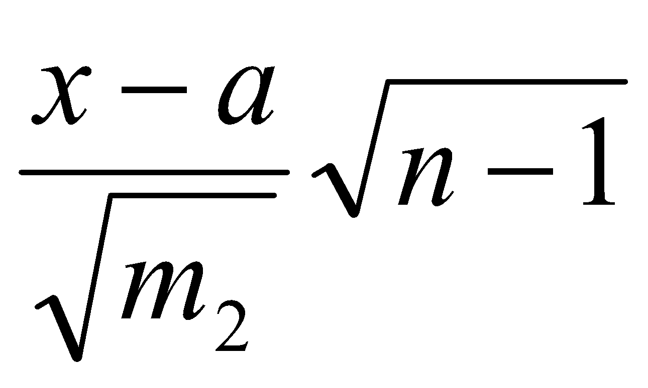
44. Теорема о распределении случ. велич. 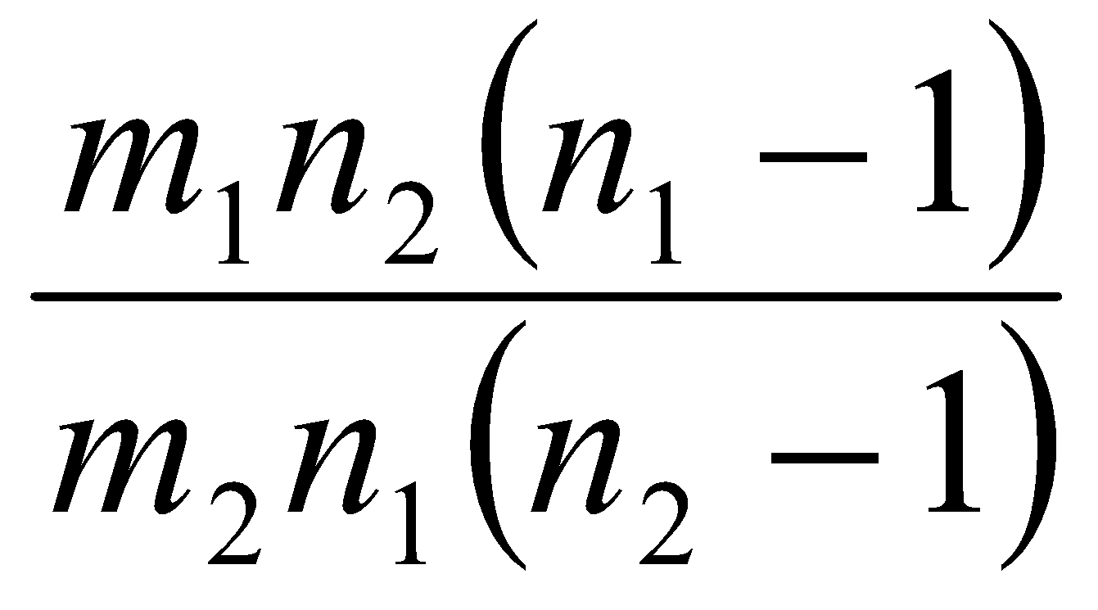
45. Интервальные оценки, доверительный интервал.
46. Метод Неймана построения доверительных интервалов.
47. Доверительный интервал для мат. ожидания при известной дисперсии нормально распределенной генеральной совокупности.
48. Доверительный интервал для мат. ожидания при неизвестной дисперсии нормального распределения генеральной совокупности
49. Построение доверительного интервала для мат. ожидания в случае большой выборки
50. Построение доверительного интервала для среднеквадратичного отклонения и дисперсии нормального распределения генеральной совокупности.
51. Статистическая гипотеза. Простая гипотеза. Основная и альтернативная гипотезы
52. Критерий согласия
53. Мера отклонения и различные критерии
54. Критерий "хи" квадрат в случае простой гипотезы
55. Критерий "хи" квадрат в случае, когда по выборке оцениваются параметры
56. Критерий Колмогорова
57. Критерии однородности и независимости
58. Критерий Колмогорова-Смирнова
59. Критерий Вилкоксона-Манна-Уитни
60. Статическая оценка коэффициента корреляции Пирсона
61. Коэффициент корреляции Спирмана
62. Проверка гипотезы о независимости признаков на основании критерия Спирмана
63. Коэффициент корреляции Кендалла
64. Проверка гипотезы о независимости признаков на основании критерия Кендалла
65. Задача регрессионного анализа
66. Статическая оценка параметров линейной зависимости между случайными величинами

# 

# **1 Случайный процесс.**

Потребуем, чтобы для 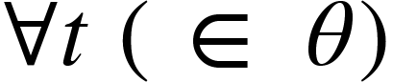 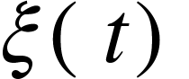 была случайной величиной, тогда исходная величина будет случайным процессом (это из конспекта).

Случайный процесс (стохастический) - семейство случайных величин (наша ), индексированных некоторым параметром (t), чаще всего играющим роль времени или координаты (это из википедии).

Процессы - нечто, происходящее во времени.

Ограничения:

1. Если $ξ(t)$ не является случайной величиной, то t - детерминированный процесс (крч, это тот процесс, который мы могли бы предсказать. Выходная величина изменяется по определенным фундаментальным законам и однозначно определяется значением входного). Пример - ход часов.
2. Явления нужно упрощать для предсказания.

- вероятностное пространство, $ξ(t,w)$ **–** зависит от 2 величин, где 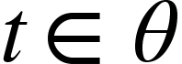 - переменная,  - элемент вероятностного пространства.

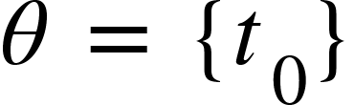 - множество состоит из одного элемента   - одномерная случайная величина.

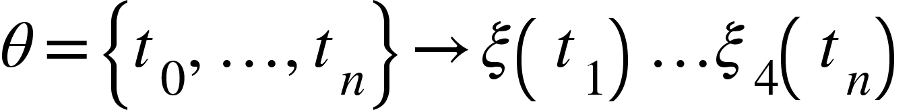 - n-мерная случайная величина.

Зададим 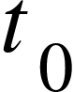 :

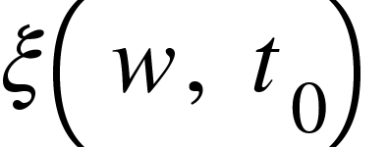- сечение случайного процесса (эта штука похожа на элемент выборки).

При фиксированном w: 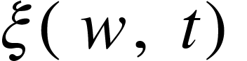- траектория.

Реализация = траектория.

Каждое сечение может быть случайной величиной.

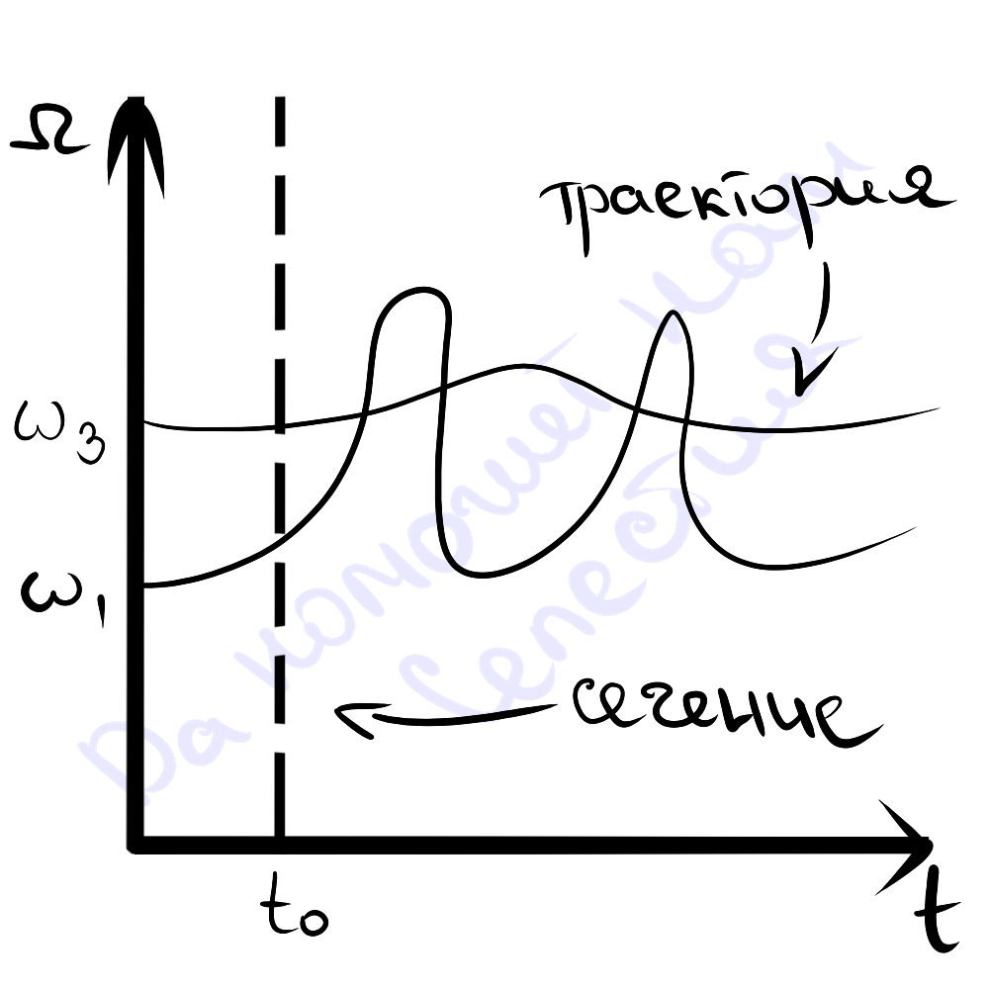

Характеристики:

1. - функция распределения. P - вероятность.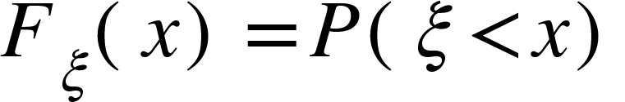

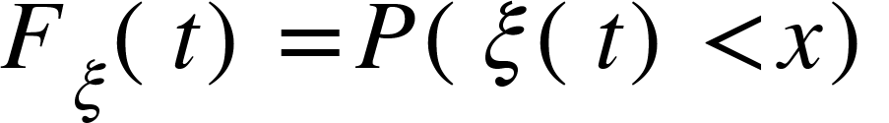



P - плотность. Разница в рамке(?) слева (??).

1. Математическим ожиданием случайного процесса называется траектория математических ожиданий, составляющих этот процесс случайных величин. Также с дисперсией.

К сожалению, случайный процесс не всегда задается одномерным законом распределения (у нескольких случайных процессов может быть одинаковая функция распределения 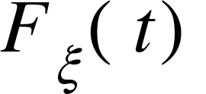).

Это было в конспекте, но хз, к чему это:

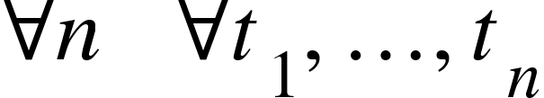



# **2 Классификация случайных процессов.**

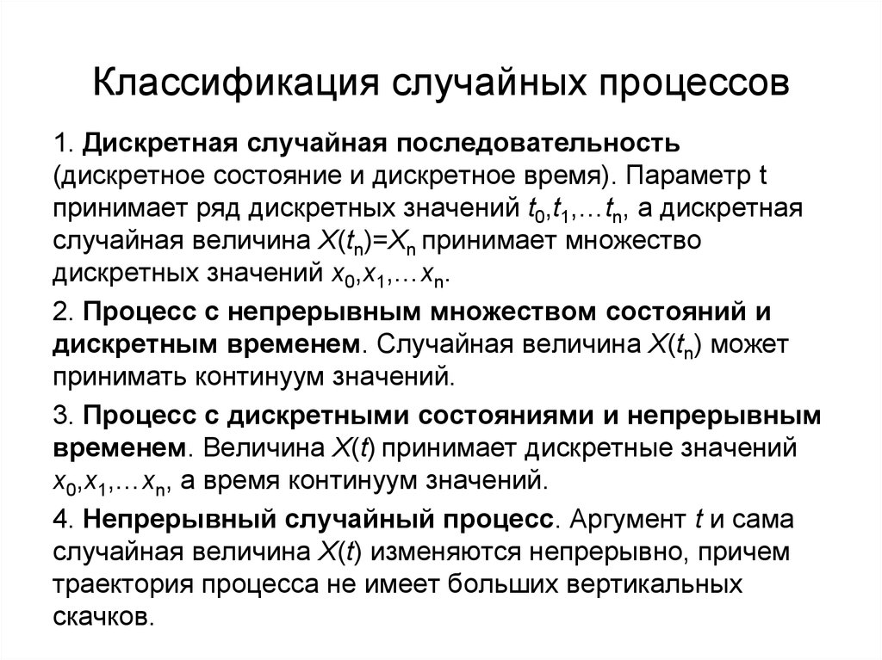

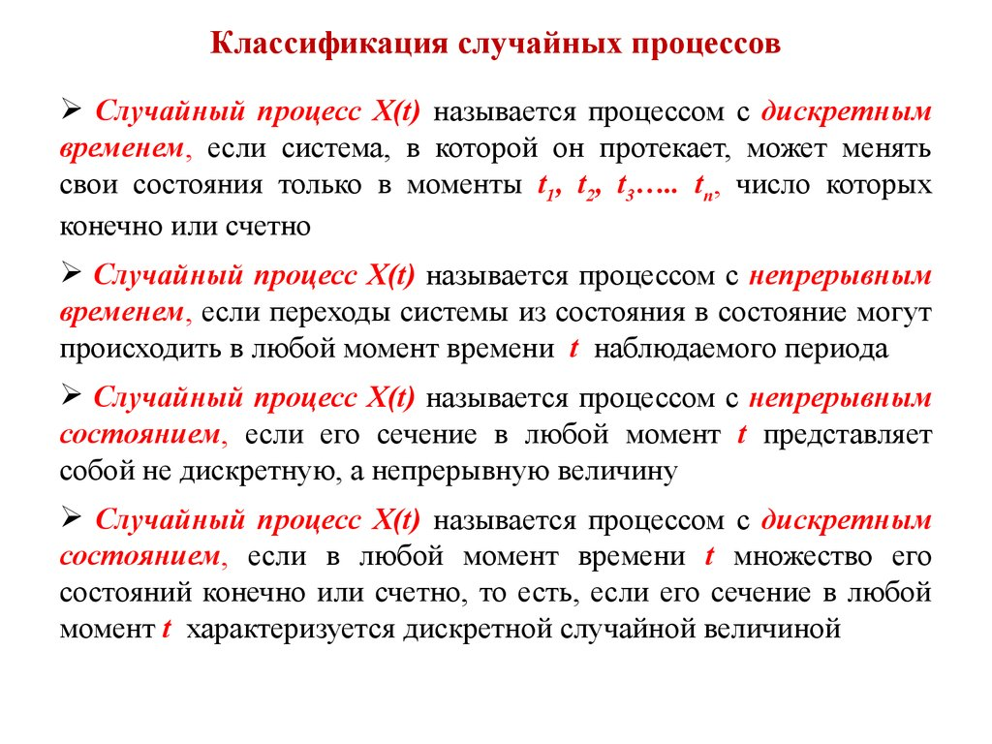

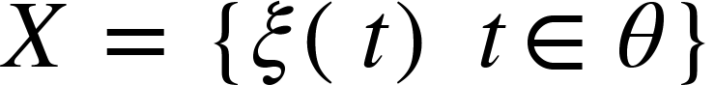 - множество значений случайного процесса.

1. - счетное число.

- случайный процесс с дискретным временем.

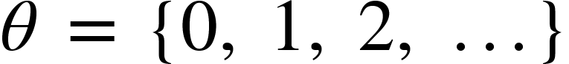- могут осуществлять числами.

Дискретное состояние и время.

Пример:

Каждую минуту подбрасывают монету. Значение случайного процесса равно разности между числом орлов и решек.

1. **X** - дискретное. Часто рассматривается как конечное множество.

- случайный процесс с дискретным множеством состояний.

Непрерывное состояние и дискретное время.

Пример:

Каждый день в 8 утра измеряли температуру воздуха.

1.  - некоторый отрезок.

- случайный процесс с непрерывным временем.

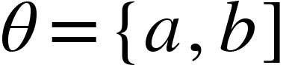

Дискретное множество состояний и непрерывное время.

Пример:

Пусть есть некое техническое устройство, состоящее из нескольких узлов. - число отказавших узлов ко времени t.

1. **X** - непрерывное.

- случайный процесс с непрерывным множеством состояний, если каждое сечение является непрерывной случайной величины.

Непрерывные состояние и время.

Пример:

Величина напряжения в электрической цепи, броуновское движение.

# **3 Граф состояний.**

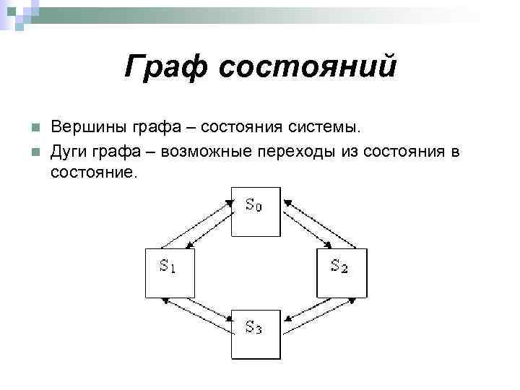

# **4 Классификация состояния цепи.**

Представление случайных процессов графом состояний:

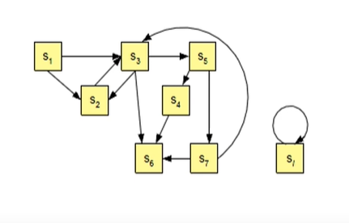

Стрелка в состояние si из состояния si - задержка.

Задержка в матрице – из 1 пункта на 1 пункт есть цифра.

Если в матрице сумма ряда элементов (переходов из точки) не равна 1, то существует задержка в точке, такая что 1 - (сумма всех возможных переходов)

Обозначим состояние системы S в момент времени t через S(t). Вероятность i-ого состояния в момент t - вероятность события, состоящего в том, что система S в момент времени t будет в состоянии 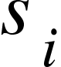, обозначим ее через 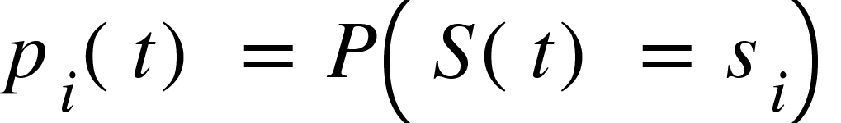. Очевидно, что  для любого момента t.

Из конспекта:

Для каждого i и j если 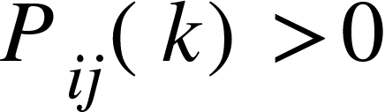, то состояние j достижимо из состояния i.

Множество состояний цепи - замкнутый класс, если:

1. Если 2 состояния являются сообщающимся (тип, достижимые в обе стороны).
2. Для каждого 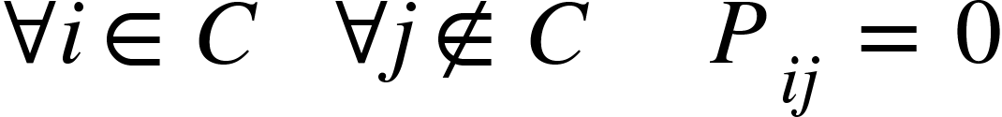.

Для любой цепи Маркова существует хотя бы один замкнутый класс.

Утверждение: Пусть c1, c2 - 2 замкнутых класса: либо c1 = c2, либо c1 не пересекает c2.

Доказательство от противного.

Источник - состояние, в которое нельзя войти, но можно выйти из него.

Транзитное - можно войти и выйти из него.

Поглощающее - состояние, в которое можно войти, но нельзя выйти из него.

Изолированное - нельзя выйти, нельзя войти.

Эргодическое подмножество состояний - из любого состояния множества можно перейти в каждое другое подмножество. Из этого следует, что нет источников / поглощающих.

Соседние состояния - состояния, которые достижимы за один временной шаг.

Из конспекта, но не уверена:

Пусть имеем i, j.

Если существует k-шагов 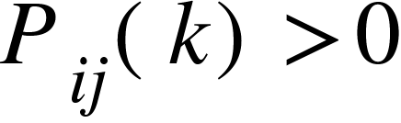.

Состояния j и i являются сообщающимися, если состояния i достижимы состояния j и наоборот.

Множество состояний цепи называется замкнутым, если выполняются 2 условия:

1.  2 состояния являются сообщающимися.
2. 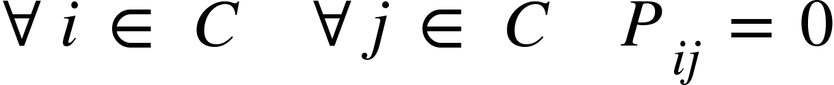 из замкнутого класса выйти нельзя.

Утверждение:

Для каждого конечной однородной цепи Маркова существует хотя бы один замкнутый класс.

Следствие:

Пусть , все элементы матрицы P в ‘k’-ой степени больше 0. Тогда существуют предельные вероятности

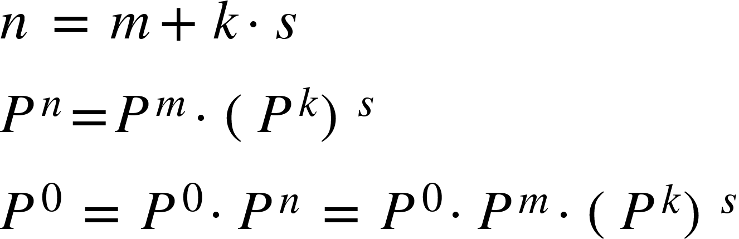

# 

# **5 Марковский процесс.**

Марковский процесс - процесс, у которого есть Марковское свойство когда будущее зависит только от настоящего и не зависит от прошлого).

Марковский процесс – это случайный процесс в системе S с дискретными состояниями s1,s2,s3…sn, если для любого момента времени t0, вероятность каждого из состояний системы в будущем (при t>t0) зависит только от ее состояния в настоящем (t=t0) и не зависит от ее поведения в прошлом (t<t0).

Пусть есть 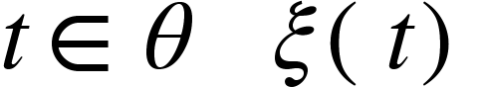,

Если 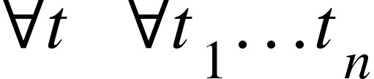

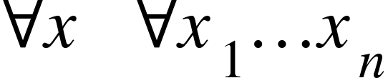

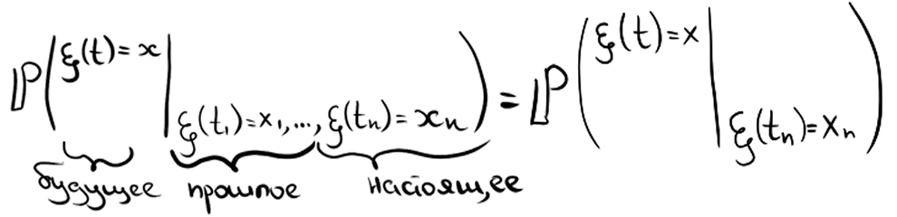

Пример: Игра в ходилку. Кинуть кубик - на сколько очков можно пройти по карте. Вероятность того, где вы окажетесь зависит лишь от того, где вы находитесь сейчас, а не были в прошлом.

Марковские процессы часто рассматриваются с дискретным состоянием. Так называемая цепь Маркова.

С дискретным временем:

Это случайный процесс, протекающий в некоторой системе S, переходы в которой из одного состояния в другое происходит в заранее известные моменты времени 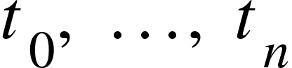 (это шаги или этапы процесса). В промежутки времени между смежными шагами состояние системы не изменяется.

С непрерывным временем:

Это случайный процесс, протекающий в некоторой системе S, переходы в которой из одного состояния в другое возможны в любые, заранее неизвестные, случайные моменты времени.

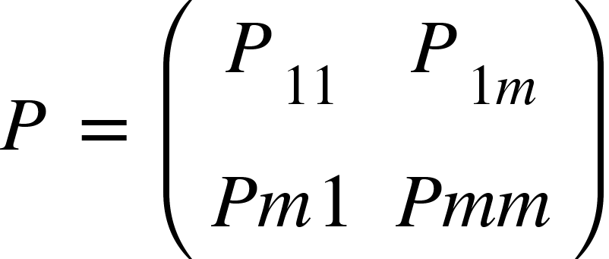 - стохастическая матрица.

Каждая стохастическая матрица задает некоторый Марковский процесс.

# 

# 

# **6 Цепь Маркова и цепь Маркова с непрерывным временем.**

Пусть есть Марковский случайный процесс** 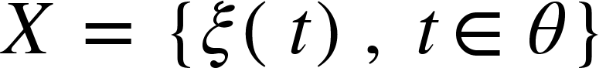. ** - цепь Маркова, если  - счетное множество, при этом часть требуют, чтобы множество состояний Х было конечным или счетным.

****- цепь Маркова с непрерывным временем, если 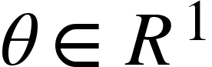, Х не более чем счетно. Т. е. цепью Маркова с непрерывным временем называется цепь, изменение состояний которой возможно в любые случайные моменты времени.****

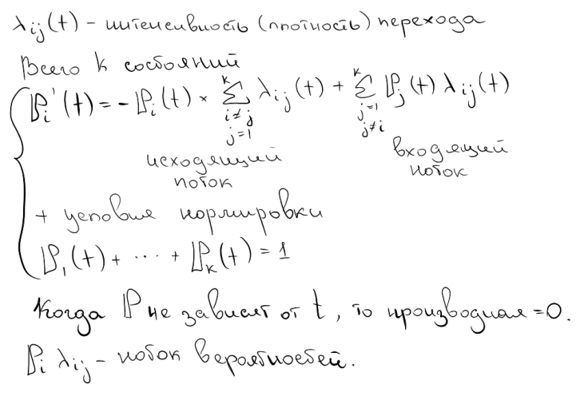

1. Существенное состояние  - такое состояние, что из него можно выйти, и, покинув его, в него всегда можно вернуться. Иначе состояние называется несущественным.
2. Сообщающиеся состояния  и 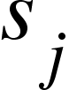 - если можно попасть из одного в другое за какое-либо число шагов.
3. Периодическое состояние с периодом d - если d>1 - наибольший общий делитель чисел, равных всем возможным длинам маршрутов, за которое возможно возвращение в состояние. Иначе - непериодическое.
4. Цепь Маркова неразложима, если все ее состояния существенны и сообщающиеся. Иначе - разложима.
5. Цепь Маркова непериодическая, если все ее состояния не периодические.

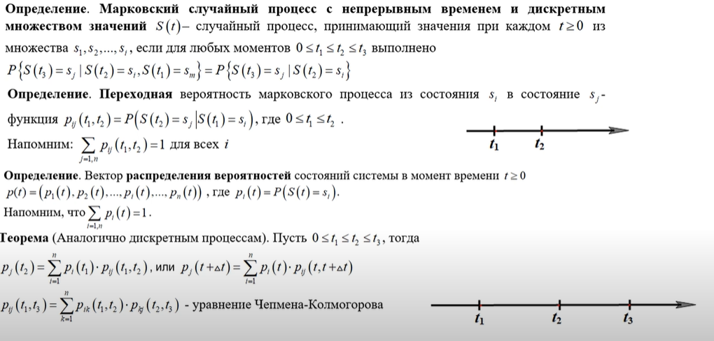

1. 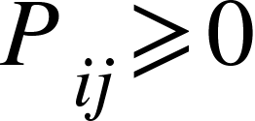
2. 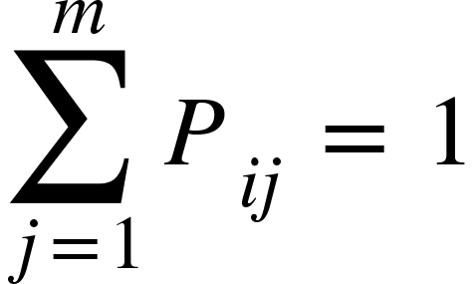

 - стохастическая матрица.

Каждая стохастическая матрица задает некоторый Марковский процесс.

С непрерывным временем:

Множество состояний будет считаться конечным



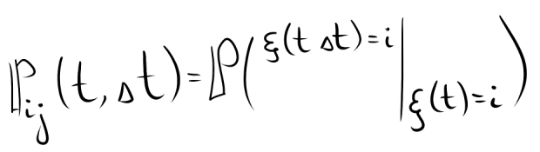

Разделим эту функцию и выделим наиболее линейную часть.

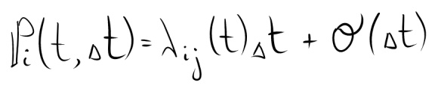

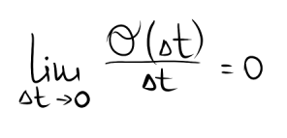

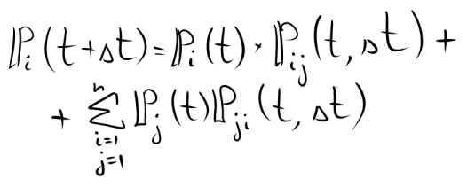

Если перевод невозможен, то:

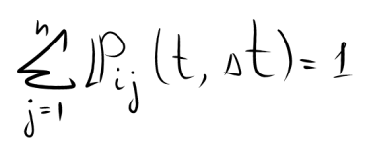

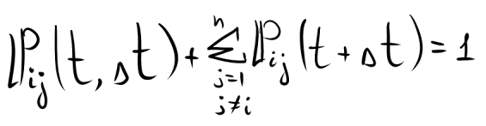

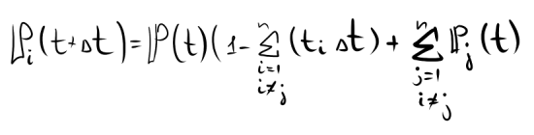

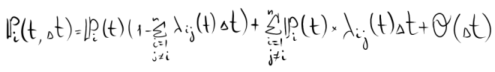

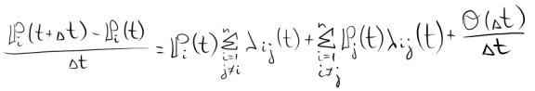

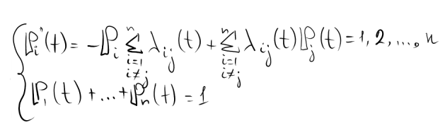

# 

# **7 Способ задания цепи Маркова.**

1. Матрица перехода.
2. Граф вероятностей переходов.

Задается матрицей переходных состояний и вектором начальных состояний.

Для описания цепи Маркова удобно использовать граф вероятностей переходов, вершины которого обозначают возможные состояния системы, стрелки от одной вершины к другой указывают возможные переходы между состояниями, а число над стрелкой задаёт вероятность такого перехода.

# 

# 

# **8 Однородные цепи Маркова.**

Цепь Маркова называют однородной, если 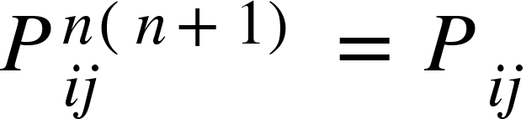 (не зависит от времени (от n)).

Свойства:

1. 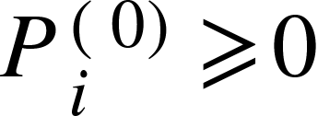
2. 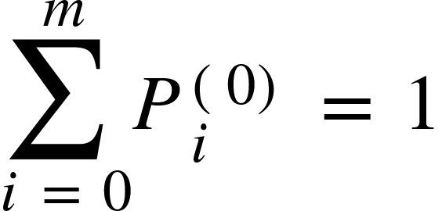

Конечные однородные цепи Маркова:

Цепь Маркова называется конечной однородной, если она однородна, а множество состояний конечно.

Задается матрицей переходных состояний и вектором начальных состояний.

# 

# **9 Переходные вероятности.**

Рассмотрим Марковские процессы с конечным множеством состояний. Для счетного множества все тоже самое, но запись громоздкая.

Х = {1, …, n}  = {0, 1, 2, …}

i, j - два состояния. , где 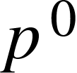 - вектор начальных состояний.

Переход от i к j за n времени:

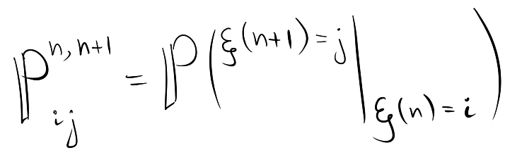

Свойства:

1. 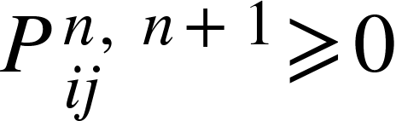
2. 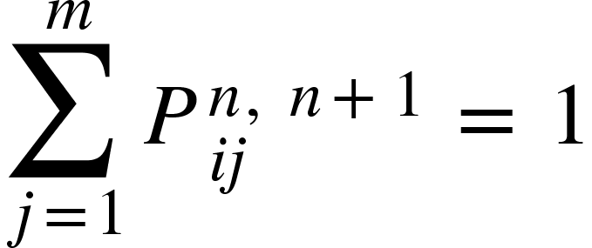

Вероятность перехода от i к j с шагом m обозначается как:



М-шаговый переход

Мы можем видеть a22 (4) как вероятность того, что мышь окажется в положении 2 в момент времени t = 4. Следовательно, вероятность перехода от i к j ровно за n шагов определяется выражением fij (n), где:



# 10 Стационарное распределение для цепей Маркова.

Стационарное распределение цепи Маркова — это такое распределение вероятности, которое не меняется с течением времени.

Например, процесс изменения напряжения в сети питания технического устройства, пройдя сразу после включения через ряд колебаний, по прошествии времени устанавливается.

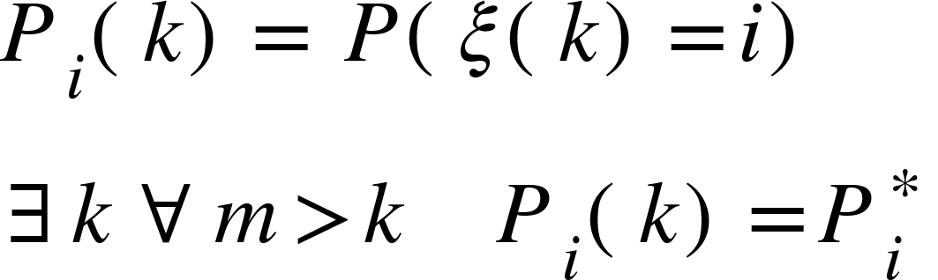

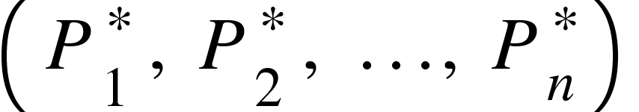 - стационарный режим (состояние).

Смысл - доля времени, когда система находится в данных состояниях.

# 

# 

# **11 Условия существования стационарного режима.**

1. Множество состояний должно быть эргодическим.
2. Цепь должна быть однородной.
3. Цепь должна быть хорошо перемешана (не будет явных циклов).

Если для 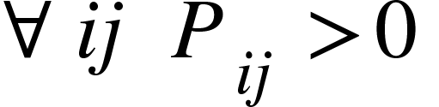, тогда существуют стационарные вероятности.

# 

# **12 Правило поиска предельных вероятностей.**

# 

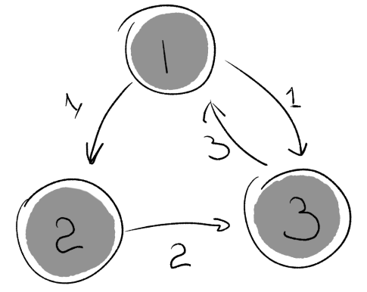

Составить систему уравнений. Найти вероятность в стационарном состоянии (когда производная = 0)

**Решение:**  
Рассмотрим на примере 1-го узла:

* сумма произведений вероятностей всех состояний: $P_{3}* 3$ (входит стрелка только из 3-го состояния, а интенсивность = 3);
* суммарная интенсивность всех потоков, выводящих систему из данного состояния: 1 + 1 (во 2-ое состояние 1 и в 3-тье состояние 1);
* получаем уравнение:

$P_{1}`(t)= P_{3}(t)* 3 - P_{1}(t) * (1+1)$;

Аналогично строим уравнение для 2-го и 3-го узлов.

В итоге получаем систему уравнений Колмогорова:



$P_{1}`(t)= - P_{1}(t) * (1+1) + P_{3}(t)* 3$ $P_{2}`(t)= P_{1}(t)- P_{3}(t) * 2$ $P_{3}`(t)= P_{1}(t)+ P_{2}(t)* 2- P_{3}(t) * 3$

Исключается одно из уравнений системы (желательно убирать самое длинное) и вместо него добавляем условие нормировки (для того, чтобы систему уравнений можно было решить):



$P_{1}`(t)= P_{3}(t)* 3 - P_{1}(t) * 2$ $P_{2}`(t)= P_{1}(t) - P_{3}(t) * 2$ $P_{1}(t)+ P_{2}(t) + P_{3}(t) = 1$ Для нахождения вероятности в стационарном состоянии приравниваем производную к 0: $0= P_{3}(t)* 3 - P_{1}(t) * 2$ $0= P_{1}(t) - P_{3}(t) * 2$ $P_{1}(t)+ P_{2} (t) + P_{3}(t)=$ $1$
  
  
  
 

Решая систему уравнений, находим значения предельных вероятностей в стационарном состоянии:

$P_{1}=\frac{6}{13}, P_{2}=\frac{3}{13}, P_{3}=\frac{4}{13}$

# 

# **13 Формула нахождения вероятности перехода за m шагов.**

Если умножить справа вектор-строку, описывающий распределение вероятностей на заданном этапе времени, на матрицу переходных вероятностей, то мы получим распределение вероятностей на следующем этапе времени.

Вспомним практику:

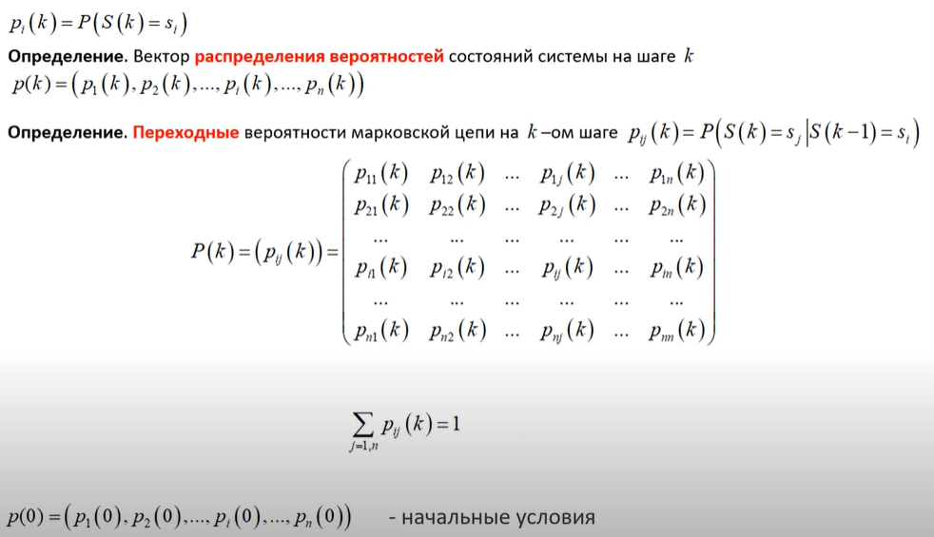

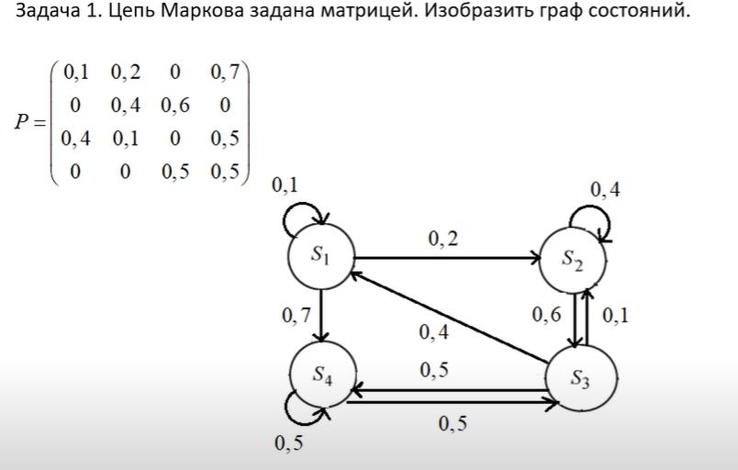

Но лучше так, ибо не указываются те, кто идут в себя:

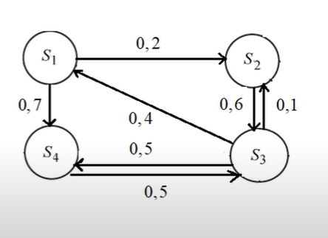

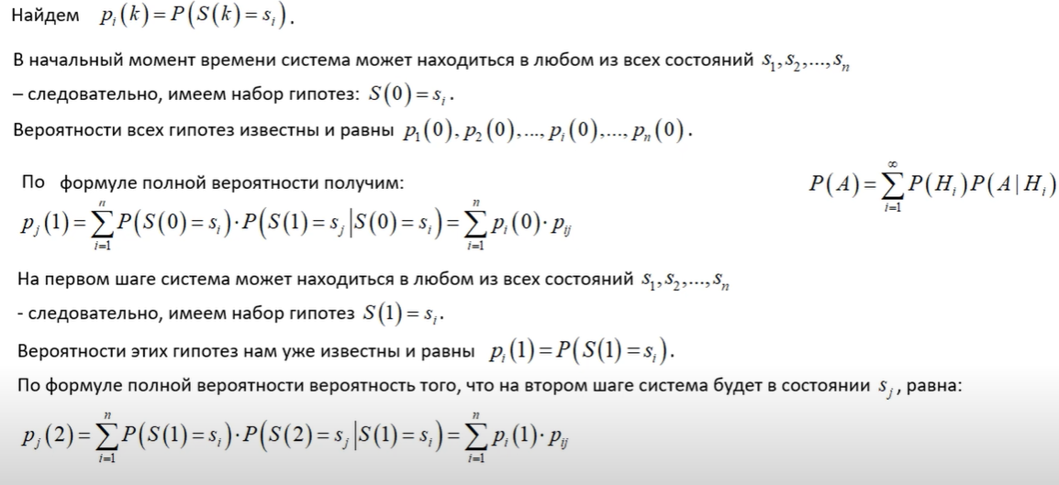

Это как мы на практике матрицу на матрицу умножали.

# 

# **14 Теорема о предельных вероятностях.**

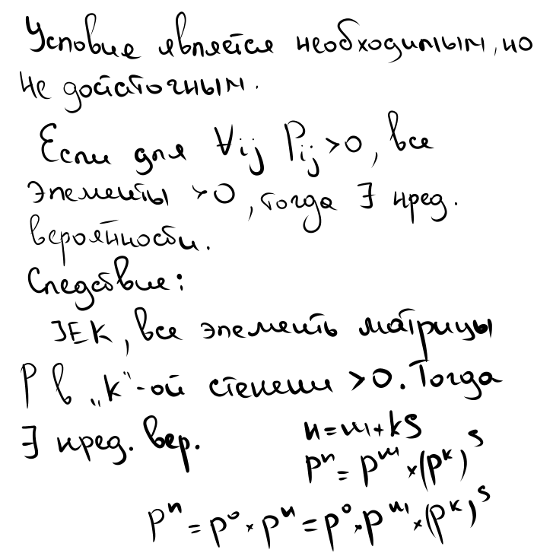

Критерий существования предельной вероятности так же.

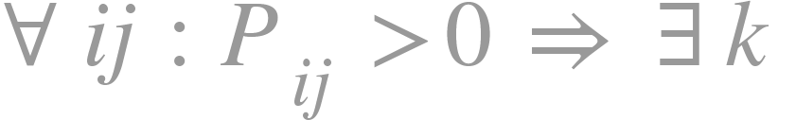, что  > 0. Тогда у данной цепи существуют предельные вероятности.

Пусть существует такое k, где все элементы больше , тогда существует предельная вероятность.

Доказательство:

Любое число можно представить следующим образом: n = m + k*S

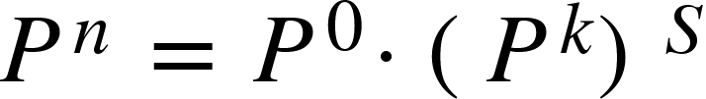

Если нужно найти вектор n выполненного состояния (?), то:



# 

# 

# **15 Выборка.**

Часть объектов исследования, определенным образом выбранная из большей совокупности, называется выборкой, а исходная совокупность, из которой была взята выборка – генеральной совокупностью.

Объем выборки — число случаев, включенных в выборочную совокупность.

Свойство выборки корректно отражать генеральную совокупность называется репрезентативностью. Одна и та же выборка может быть репрезентативной и нерепрезентативной для разных генеральных совокупностей.

Выборки делятся на два типа:

- Вероятностные.

- Невероятностные (Отбор в такой выборке осуществляется не по принципам случайности, а по субъективным критериям – доступности, типичности, равного представительства и т.д.).

Из конспекта:

Выборка - независимые наблюдения над одной и той же случайной величиной. Если убрать независимость, то все будет неверно.

Вариационный ряд - упорядоченная по возрастанию/убыванию выборка.

Представление:

1. Гистограмма

1. Вариационный ряд частот

Пусть дискретная случайная величина задается 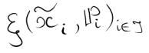.

Тогда:

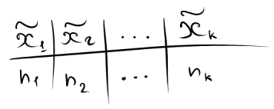

Также существует геометрическое представление:

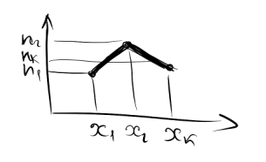

Полигон частот.

# 

# **16 Эмпирическая функция распределения.**

Еще ее называют функцией распределения выборки.

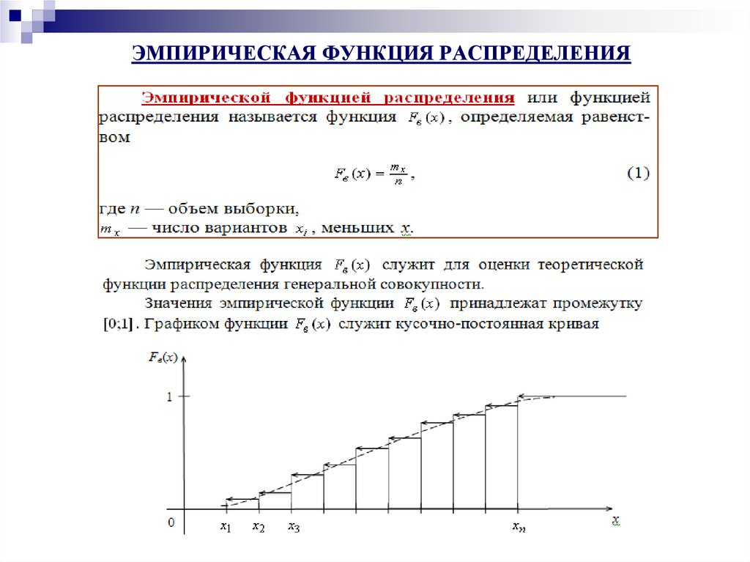

Функцией распределения выборки называют функцию, которая определяет для каждого значения x частоту события, таких что X < x и предназначена для оценки теоретический функции распределения генеральной совокупности в математической статистике.

$F_{n}(x)=\frac{n_{x}}{n}$, nx – количество наблюдений, n – общей объем выборки.

# 

# **17 Гистограмма.**

Гистограмма – это метод графического представления распределений непрерывно варьирующих признаков и состоит из примыкающих друг к другу прямоугольников, где:

* Основание – это интервал
* Высота – строится так, чтобы площадь элемента(прямоугольника) была прямо пропорциональна его высоте

$P_{i}=\frac{n_{i}}{h_{i}}$, где n - частота i-го интервала группировки, h - ширина i-го интервала группировки.

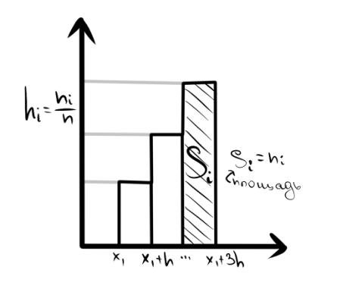

Между столбами нет интервала. Основания одинаковые(в текущем примере, иногда они могут отличаться друг от друга)

# 

# **18 Вариационный ряд.**

Вариационный ряд – это двойной числовой ряд, показывающий, каким образом численные значения изучаемого признака связаны с их повторяемостью в выборке.

Типы:

* интервальные
* безынтервальные

Безынтервальный используется в тех случаях, когда исследуемый признак варьируется дискретно и слабо.

Из конспекта:

Пусть дискретная случайная величина задается .

Тогда:



Также существует геометрическое представление:



Полигон частот.

Интервальный:

Разбиваем множество значений вариационного ряда на интервалы.

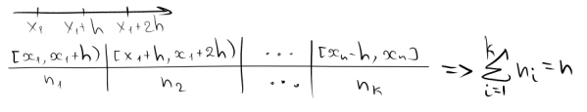

Относительный:



Это и есть гистограмма. Между столбами нет интервала. Основания одинаковые.

# 

# 

# **19 Стат. ряд частот.**

**Вариационным (статистическим) рядом** называется таблица, первая строка которой содержит в порядке возрастания элементы ', а вторая - их частоты (относительные частоты).

Частоты - это сколько значений попали в интервал.

# 

# 

# **20 Стат. ряд частностей.**

Частотности - это частоты, поделенные на количество элементов выборки.  
Вроде так по практике было.+-366

# **21 Полигон.**

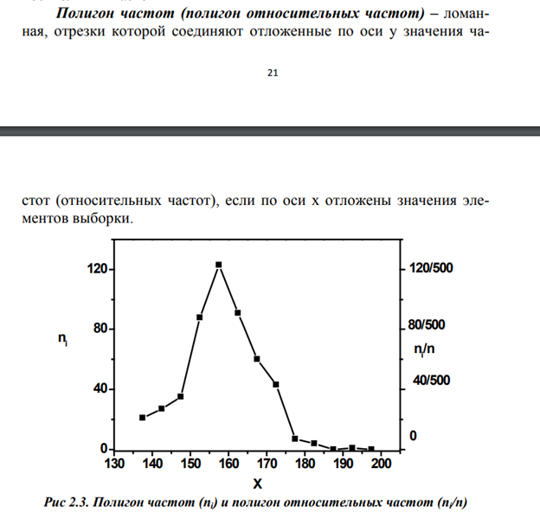

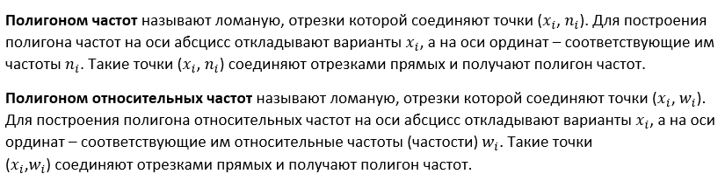

# **22 Интервальный вариационный ряд.**

(очень удобно все расписано:<https://reshator.com/sprav/algebra/10-11-klass/intervalnyj-variacionnyj-ryad-i-ego-harakteristiki/>)

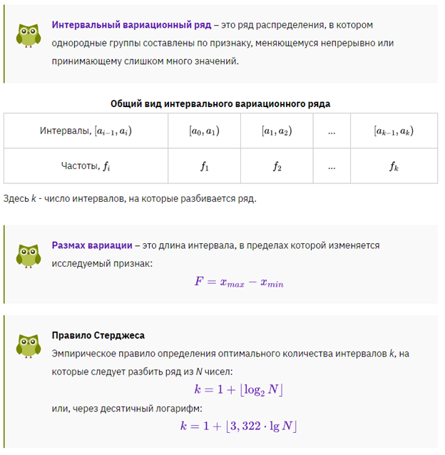

Я точно не знаю, что конкретно ему нужно тут описывать, поэтому вставлю только этот фрагмент, если что, вся инфа по ИВР кратко и лаконично расписано с примерами на сайте, который я указал вначале.

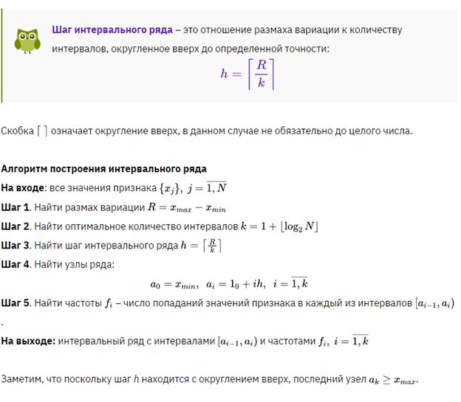

# 23 Размах выборки.

Разность между наибольшим и наименьшим значением выборки называют размахом вариации (выборки). R = xmax - xmin

# 

# **24 Выборочное среднее и его свойства.**

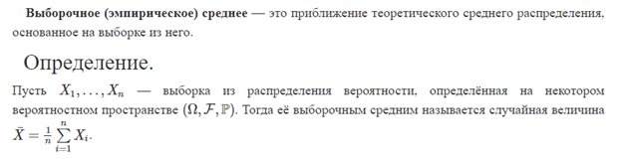

Свойства:

1. Несмещенная.
2. Состоятельная оценка.
3. Если случайная величина, распределенная по нормальному закону, то выборочное среднее - эффективная.

# 

# 

# +3**25-26 Выборочная дисперсия + Исправленная выборочная дисперсия и их свойства.**

**Выборочная дисперсия** в математической статистике — это оценка теоретической дисперсии распределения, рассчитанная на основе данных выборки. Виды выборочных дисперсий:

-смещенная;

-несмещенная или исправленная.

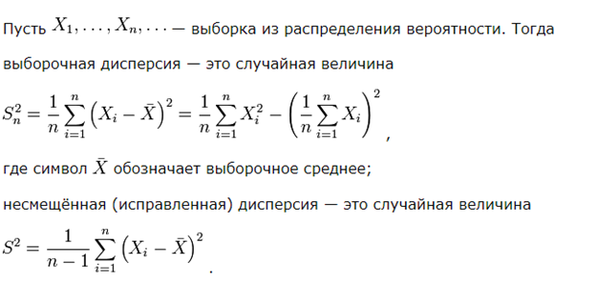

Свойства:

Примечание: При дисперсии ведут себя одинаково.

1. Неисправленная:
   1. Смещенная
   2. Состоятельная
   3. Если случайная величина, распределенная по нормальному закону, то дисперсия - ассимптотически эффективная.
2. Исправленная:
   1. Несмещенная
   2. Состоятельная
   3. Если случайная величина, распределенная по нормальному закону, то дисперсия - ассимптотически эффективная.

# 27 Выборочное среднеквадратичное отклонение.

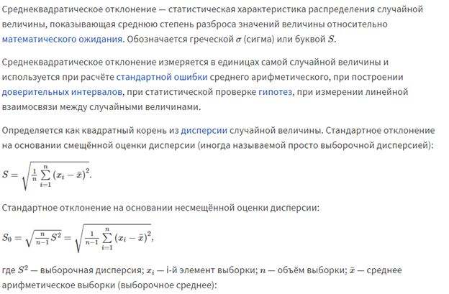

# 

# **28-29 Эмпирические начальные и центральные моменты.**

*Обычным эмпирическим моментом порядка k* называют среднее значение   
*k-x* степеней разностей *х* - *С:*

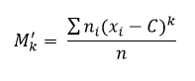

Где хi — наблюдаемый вариант, *ni —* частота варианта, *n* = объем выборки, *С —* произвольное постоянное число.

**Начальным эмпирическим моментом** порядка k называют обычный момент порядка k при С = 0, или Математическим ожиданием от величины в k-й степени

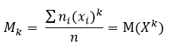

(начальный эмпирический момент первого порядка равен выборочной средней)

---------------------------------------------------------------------------------------------------------------------

**Центральным эмпирическим моментом** порядка k называют обычный момент порядка k при

С = (выборочное среднее), или математическим ожиданием величины: (X – M(X))^k

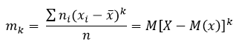

(центральный эмпирический момент второго порядка равен выборочной дисперсии)

хи 2 - крит точка, за нее не должны выходить значения

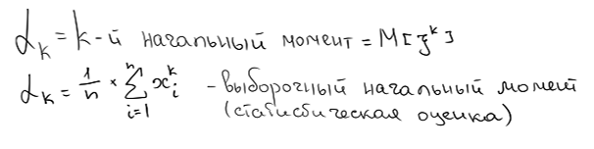

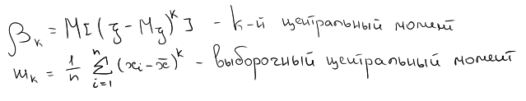

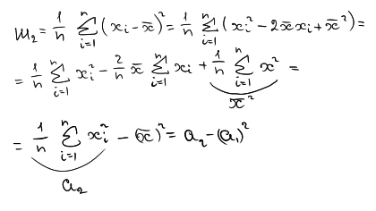

# 

# 30 Точечная оценка.

Если кратко:

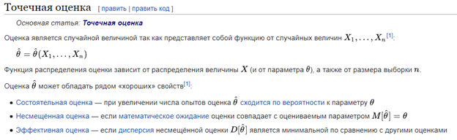

Подробнее:

**Оценка параметра** — соответствующая числовая характеристика, рассчитанная по выборке. Оценки параметров генеральной совокупности делятся на два класса: точечные и интервальные.

Когда оценка определяется одним числом, она называется **точечной оценкой**. Точечная оценка, как функция от выборки, является случайной величиной и меняется от выборки к выборке при повторном эксперименте.

К точечным оценкам предъявляют требования, которым они должны удовлетворять, чтобы хоть в каком-то смысле быть «доброкачественными». Это несмещённость, эффективность и состоятельность.

В качестве точечных оценок математического ожидания, дисперсии и среднего квадратического отклонения используют выборочные характеристики, соответственно: выборочное среднее, выборочная дисперсия и выборочное среднее квадратическое отклонение.

# 

# 31 Несмещенная стат. оценка.

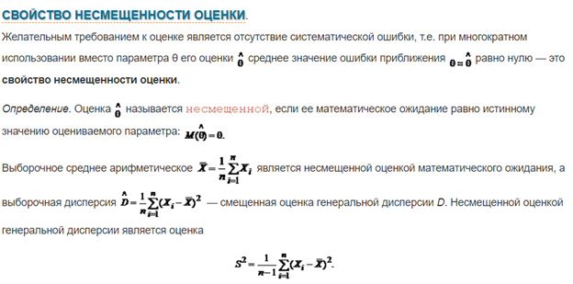

Мат. ожидание = оцениваемый параметр. Пример - исправленная выборочная дисперсия.

# 

# 32 Состоятельная стат. оценка.

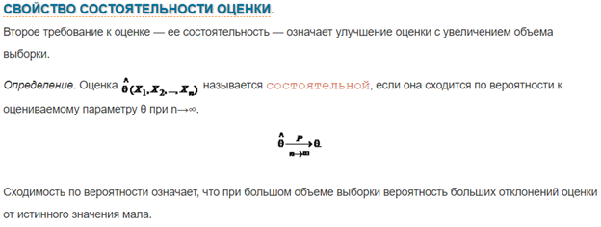

Сходимость по вероятности. Пример - Стат. оценка.

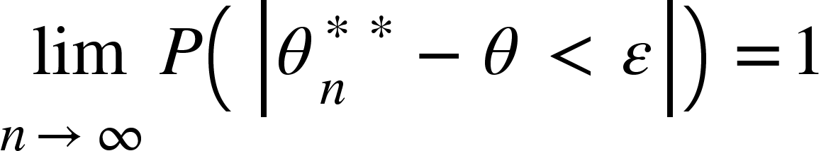

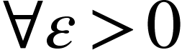

+ то, что нашел в учебнике:

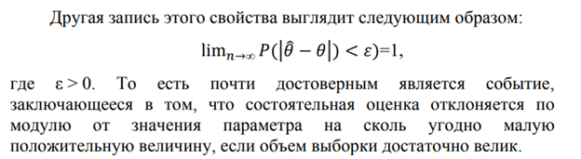

# 

# 33-34 Эффективная стат. оценка. (+Асимптотически эффективная с.о.)

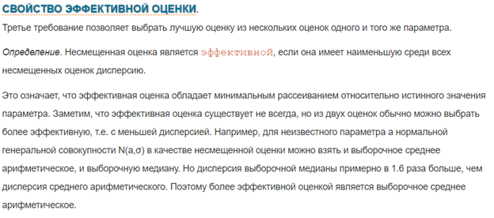

33: самая маленькая дисперсия

Используется 2 оценки.

![<math xmlns="http://www.w3.org/1998/Math/MathML"><mo>&#x2203;</mo><mi>&#x3B8;</mi><mo>,</mo><mo>&#xA0;</mo><msubsup><mi>&#x3B8;</mi><mi>n</mi><mo>*</mo></msubsup><mo>&#xA0;</mo><mi>&#x438;</mi><mo>&#xA0;</mo><msubsup><mi>&#x3B8;</mi><mi>n</mi><mrow><mo>*</mo><mo>*</mo></mrow></msubsup><mo>&#xA0;</mo><mo>-</mo><mo>&#xA0;</mo><mi>&#x43F;</mi><mi>&#x43E;</mi><mo>&#xA0;</mo><mi>&#x43E;</mi><mi>&#x434;</mi><mi>&#x43D;</mi><mi>&#x43E;</mi><mi>&#x439;</mi><mo>&#xA0;</mo><mi>&#x432;</mi><mi>&#x44B;</mi><mi>&#x431;</mi><mi>&#x43E;</mi><mi>&#x440;</mi><mi>&#x43A;</mi><mi>&#x435;</mi><mspace linebreak="newline"/><mi>&#x415;</mi><mi>&#x441;</mi><mi>&#x43B;</mi><mi>&#x438;</mi><mo>&#xA0;</mo><mi>M</mi><mfenced><mrow><mi>&#x43C;</mi><mi>&#x430;</mi><mi>&#x442;</mi><mo>.</mo><mo>&#xA0;</mo><mi>&#x43E;</mi><mi>&#x436;</mi><mi>&#x438;</mi><mi>&#x434;</mi><mi>&#x430;</mi><mi>&#x43D;</mi><mi>&#x438;</mi><mi>&#x435;</mi></mrow></mfenced><mfenced><msup><mfenced><mrow><msubsup><mi>&#x3B8;</mi><mi>n</mi><mo>*</mo></msubsup><mo>-</mo><mi>&#x3B8;</mi></mrow></mfenced><mn>2</mn></msup></mfenced><mo>&lt;</mo><mi>M</mi><mfenced><msup><mfenced><mrow><msubsup><mi>&#x3B8;</mi><mi>n</mi><mrow><mo>*</mo><mo>*</mo></mrow></msubsup><mo>-</mo><mi>&#x3B8;</mi></mrow></mfenced><mn>2</mn></msup></mfenced><mspace linebreak="newline"/><mi>&#x41F;</mi><mi>&#x43E;</mi><mi>&#x447;</mi><mi>&#x442;</mi><mi>&#x438;</mi><mo>&#xA0;</mo><mi>&#x434;</mi><mi>&#x438;</mi><mi>&#x441;</mi><mi>&#x43F;</mi><mi>&#x435;</mi><mi>&#x440;</mi><mi>&#x441;</mi><mi>&#x438;</mi><mi>&#x44F;</mi><mo>.</mo><mo>&#xA0;</mo><mi>&#x415;</mi><mi>&#x441;</mi><mi>&#x43B;</mi><mi>&#x438;</mi><mo>&#xA0;</mo><mi>&#x43D;</mi><mi>&#x435;</mi><mi>&#x441;</mi><mi>&#x43C;</mi><mi>&#x435;</mi><mi>&#x449;</mi><mi>&#x435;</mi><mi>&#x43D;</mi><mi>&#x43D;</mi><mi>&#x430;</mi><mi>&#x44F;</mi><mo>,</mo><mo>&#xA0;</mo><mi>&#x442;</mi><mi>&#x43E;</mi><mo>&#xA0;</mo><mi>&#x434;</mi><mi>&#x438;</mi><mi>&#x441;</mi><mi>&#x43F;</mi><mi>&#x435;</mi><mi>&#x440;</mi><mi>&#x441;</mi><mi>&#x438;</mi><mi>&#x44F;</mi><mo>.</mo><mspace linebreak="newline"/><msubsup><mi>&#x3B8;</mi><mi>n</mi><mo>*</mo></msubsup><mo>&#xA0;</mo><mo>-</mo><mo>&#xA0;</mo><mi>&#x44D;</mi><mi>&#x444;</mi><mi>&#x444;</mi><mi>&#x435;</mi><mi>&#x43A;</mi><mi>&#x442;</mi><mi>&#x438;</mi><mi>&#x432;</mi><mi>&#x43D;</mi><mi>&#x430;</mi><mi>&#x44F;</mi><mo>,</mo><mo>&#xA0;</mo><mi>&#x435;</mi><mi>&#x441;</mi><mi>&#x43B;</mi><mi>&#x438;</mi><mo>&#xA0;</mo><mi>M</mi><mfenced><msup><mfenced><mrow><msubsup><mi>&#x3B8;</mi><mi>n</mi><mo>*</mo></msubsup><mo>-</mo><mi>&#x3B8;</mi></mrow></mfenced><mn>2</mn></msup></mfenced><mo>=</mo><mi>i</mi><mi>n</mi><mi>f</mi><mi>M</mi><mfenced><msup><mfenced><mrow><msubsup><mi>&#x3B8;</mi><mi>n</mi><mrow><mo>*</mo><mo>*</mo></mrow></msubsup><mo>-</mo><mi>&#x3B8;</mi></mrow></mfenced><mn>2</mn></msup></mfenced><mspace linebreak="newline"/><mi>m</mi><mi>i</mi><mi>n</mi><mo>&#xA0;</mo><msubsup><mi>&#x3B8;</mi><mi>n</mi><mo>*</mo></msubsup><mo>&#xA0;</mo><mi>&#x43A;</mi><mi>&#x43E;</mi><mi>&#x440;</mi><mi>&#x43E;</mi><mi>&#x447;</mi><mi>&#x435;</mi><mo>&#xA0;</mo><mi>&#x438;</mi><mi>&#x449;</mi><mi>&#x435;</mi><mi>&#x43C;</mi><mspace linebreak="newline"/><mi>i</mi><mi>n</mi><mi>f</mi><mo>&#xA0;</mo><mi>&#x434;</mi><mi>&#x43E;</mi><mi>&#x441;</mi><mi>&#x442;</mi><mi>&#x438;</mi><mi>&#x433;</mi><mi>&#x430;</mi><mi>&#x435;</mi><mi>&#x442;</mi><mi>&#x441;</mi><mi>&#x44F;</mi><mo>&#xA0;</mo><mi>&#x432;</mi><mi>&#x441;</mi><mi>&#x435;</mi><mi>&#x433;</mi><mi>&#x434;</mi><mi>&#x430;</mi><mo>,</mo><mo>&#xA0;</mo><mi>m</mi><mi>i</mi><mi>n</mi><mo>&#xA0;</mo><mi>&#x43C;</mi><mi>&#x43E;</mi><mi>&#x436;</mi><mi>&#x435;</mi><mi>&#x442;</mi><mo>&#xA0;</mo><mi>&#x43D;</mi><mi>&#x435;</mi><mo>&#xA0;</mo><mi>&#x434;</mi><mi>&#x43E;</mi><mi>&#x441;</mi><mi>&#x442;</mi><mi>&#x438;</mi><mi>&#x433;</mi><mi>&#x430;</mi><mi>&#x442;</mi><mi>&#x44C;</mi><mi>&#x441;</mi><mi>&#x44F;</mi></math>](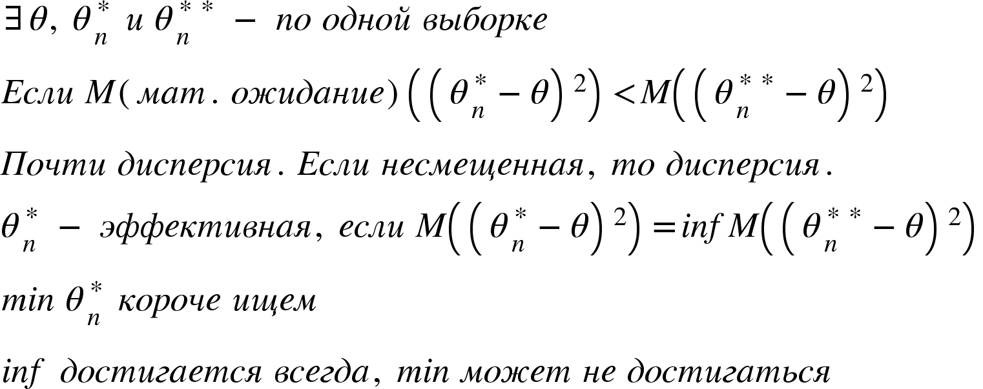)

34: Тоже самое, что в 33, но при n, стремящимся к бесконечности.



Выборочное среднее - несмещенное состоятельное и при норм. распределении эффективное.

Исправленная выборочная дисперсия - несмещенная состоятельное и при нормальном распределении асимптотически эффективная.

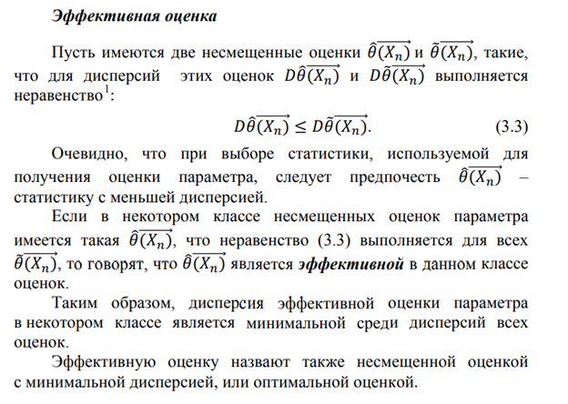

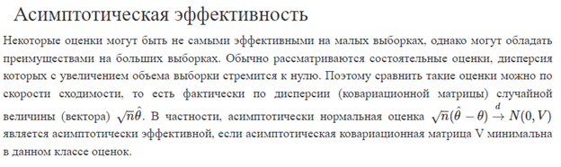

# 

# 35 Свойства выборочного среднего и исправленной выборочной дисперсии для нормального распределения генеральной совокупности(под ?).

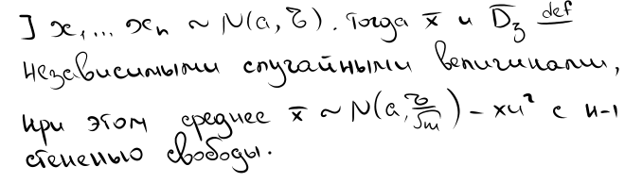

Выборочные характеристики являются случайными величинами, и поэтому можно говорить о их распределениях (выборочных распределениях) и изучать различные характеристики этих распределений.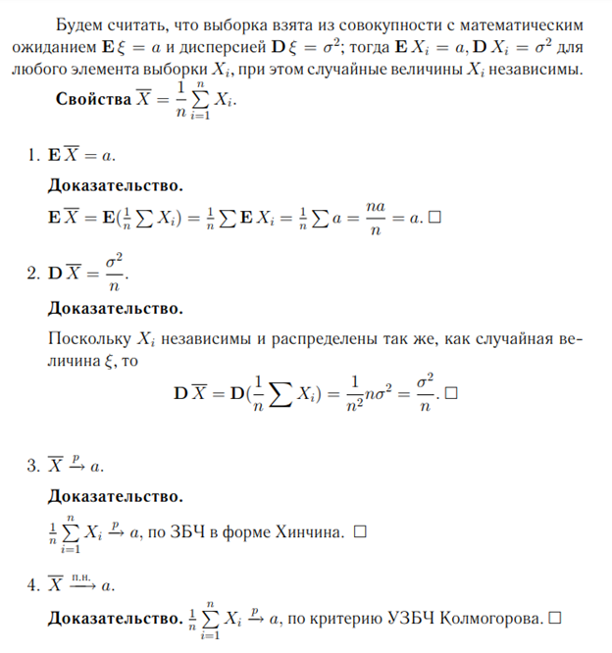

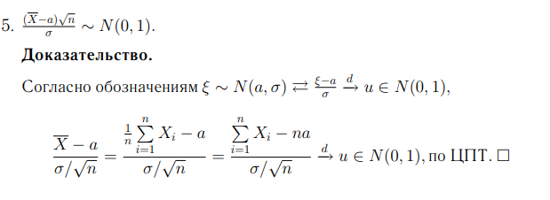

Теперь рассмотрим свойства выборочной дисперсии S^2:

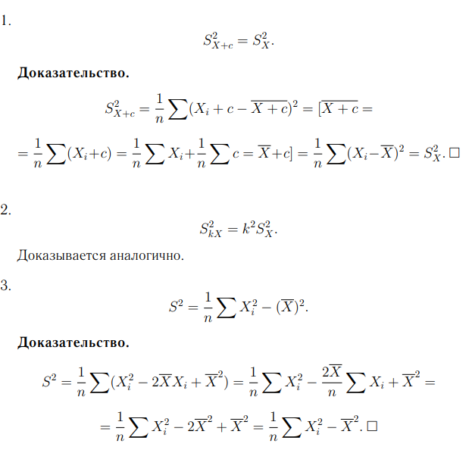

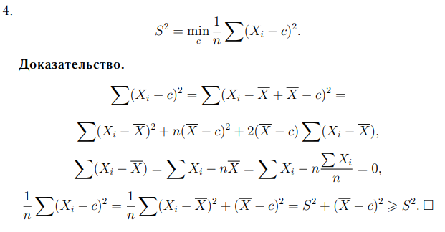

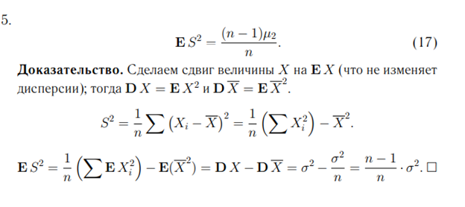

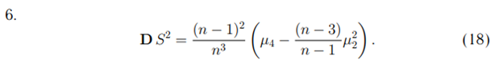

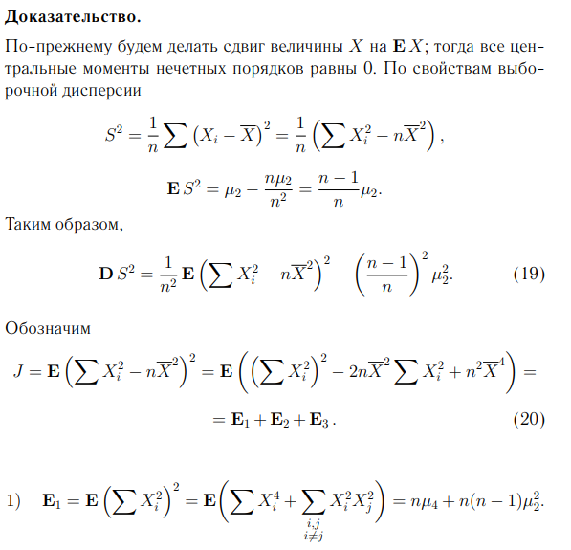

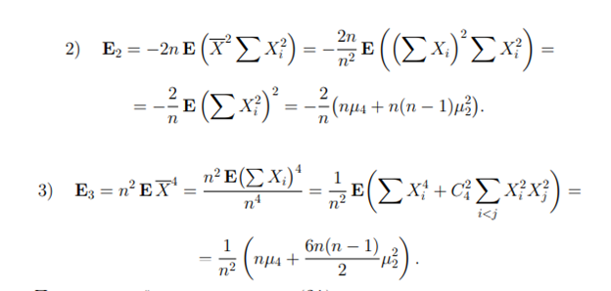

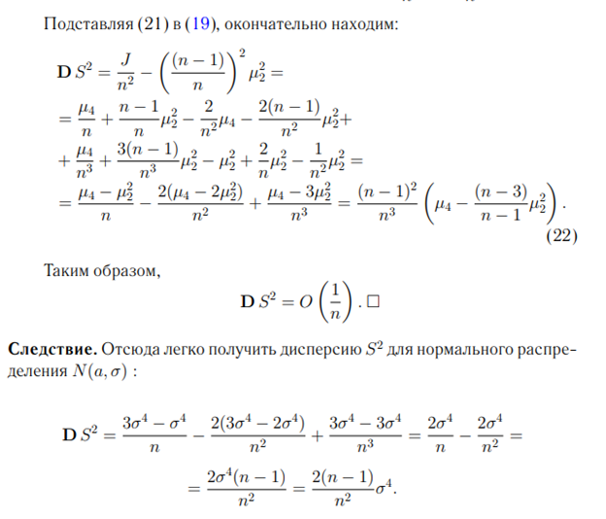

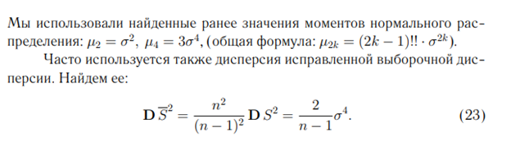

# 

# 36 Выборочная медиана.

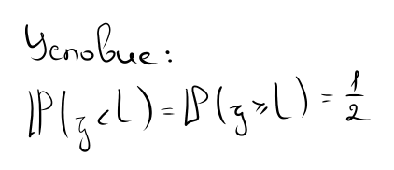

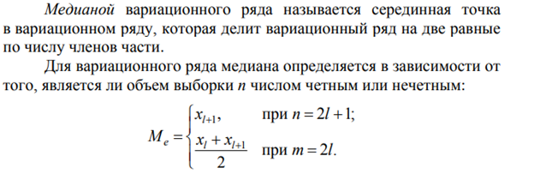

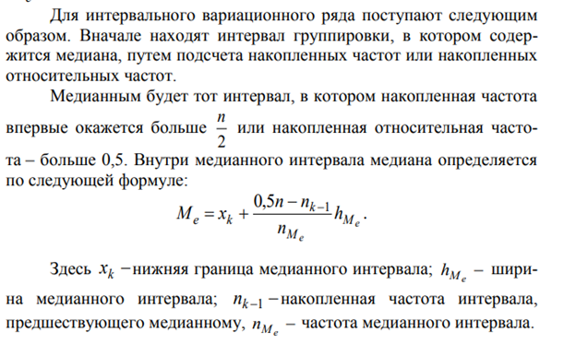

# 

# 37 Выборочный коэф. асимметрии.

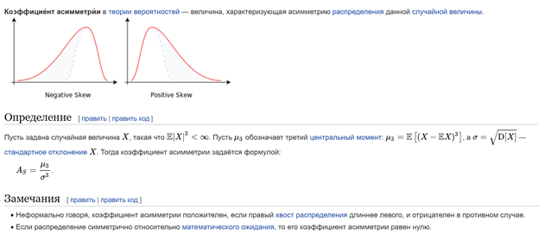

# 

# 38 Выборочный коэф. эксцесса.

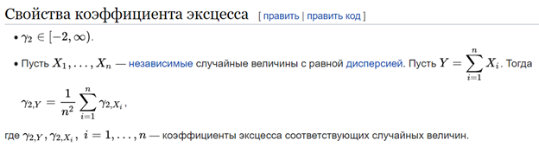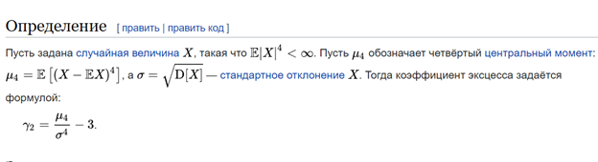

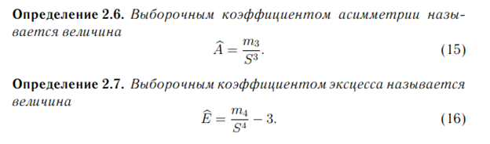

# 39. Распределение хи-квадрат с n степенями свободы.

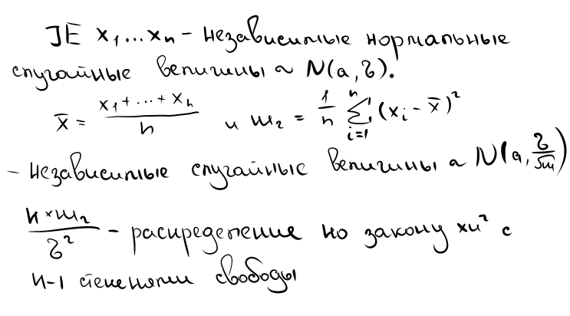



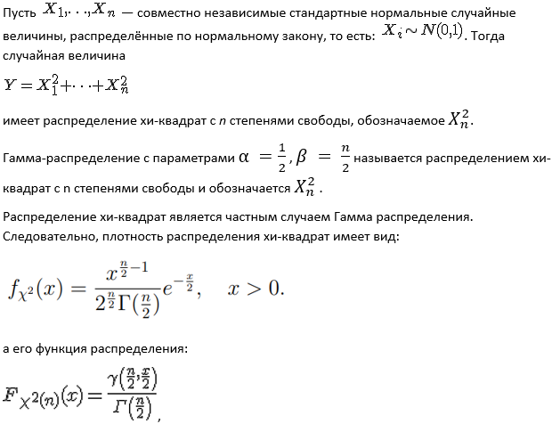

где  и  обозначают соответственно полную и неполную гамма-функции.

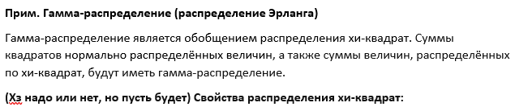

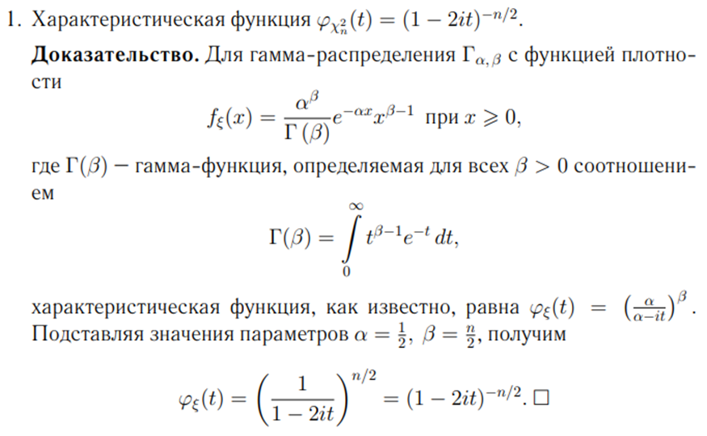

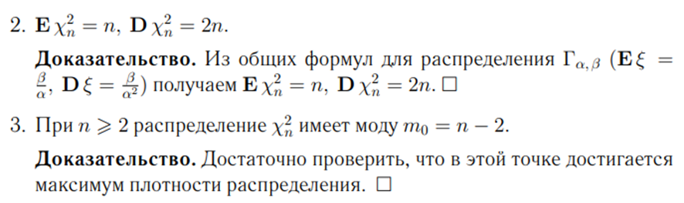

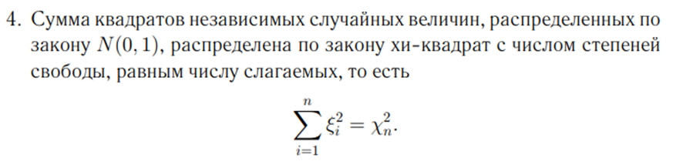

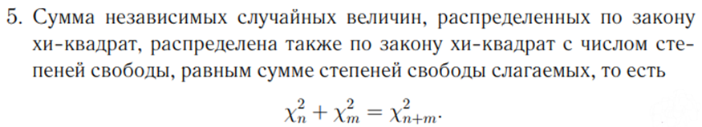

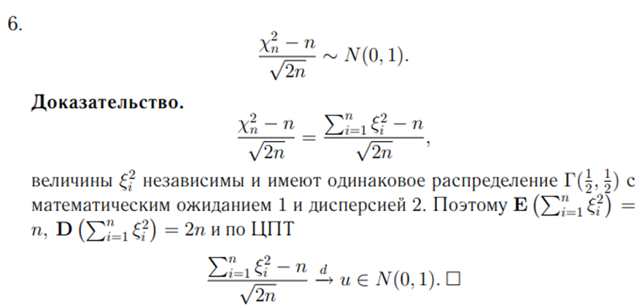

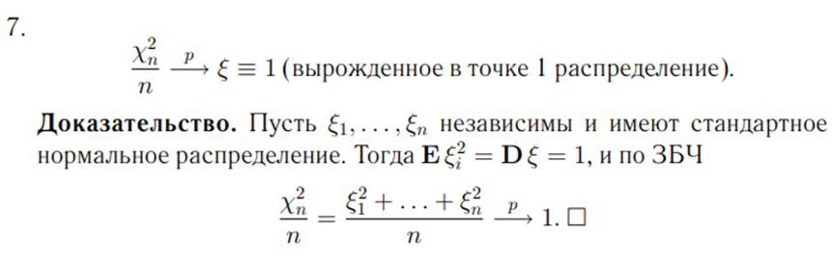

# 

# 40. Распределение Стьюдента с n степенями свободы.

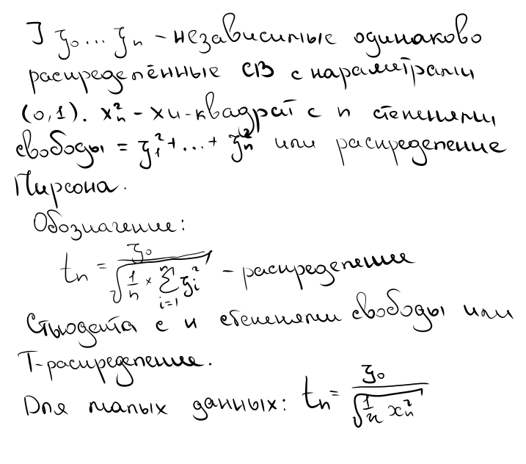

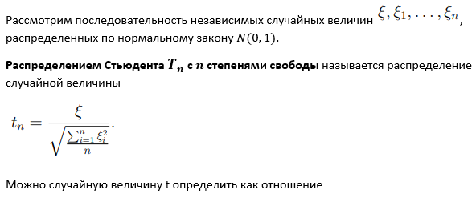

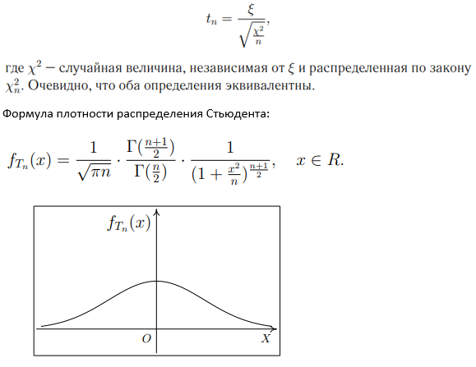

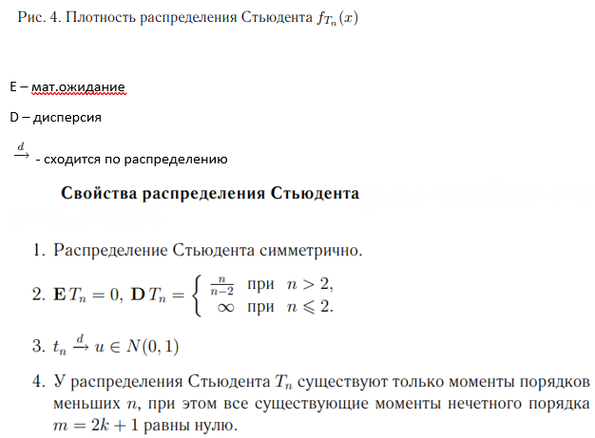

# 

# 

# 41. Распределение Фишера с n1 и n2 степенями свободы.

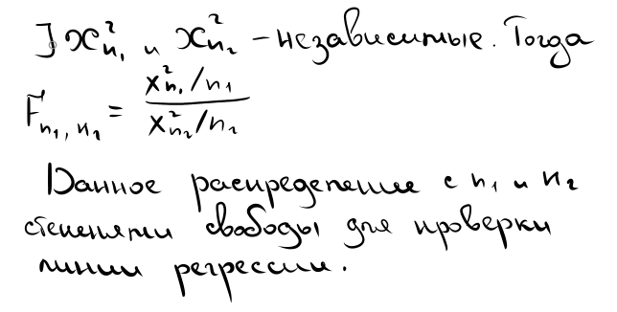

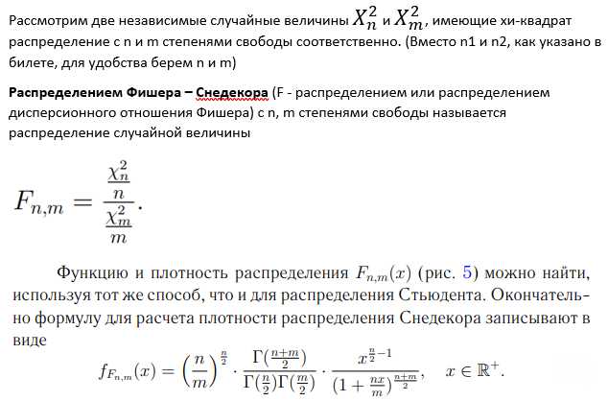

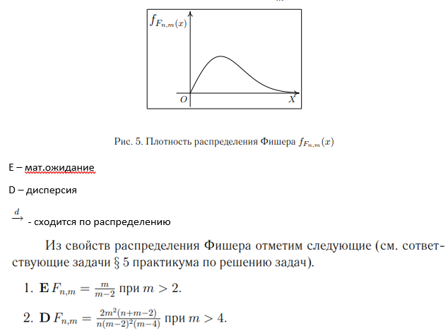

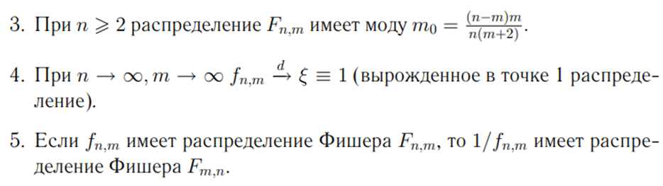

# 

# 42. Теорема Фишера.

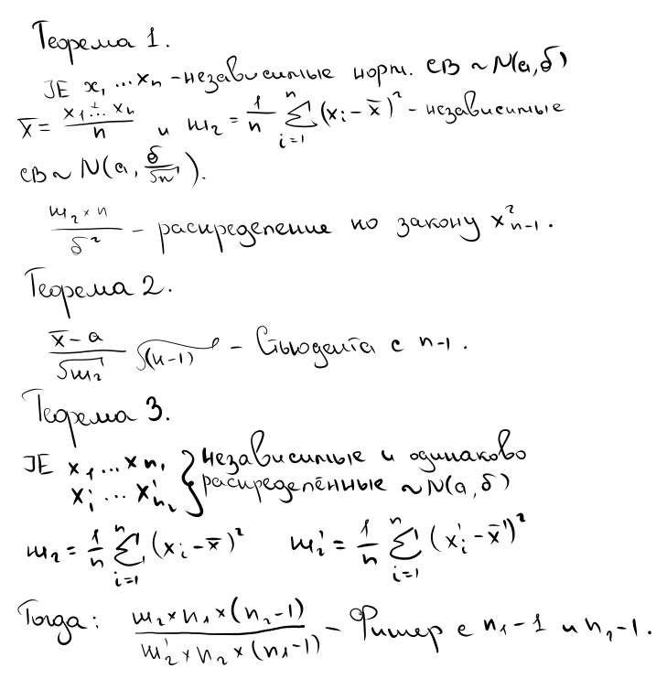

**Теорема Фишера для нормальных выборок в математической статистике** — это утверждение, характеризующее распределение выборочной дисперсии**.**

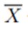**-** выборочное среднее

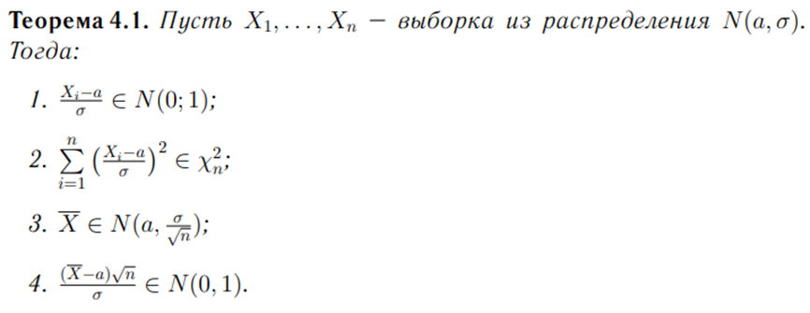

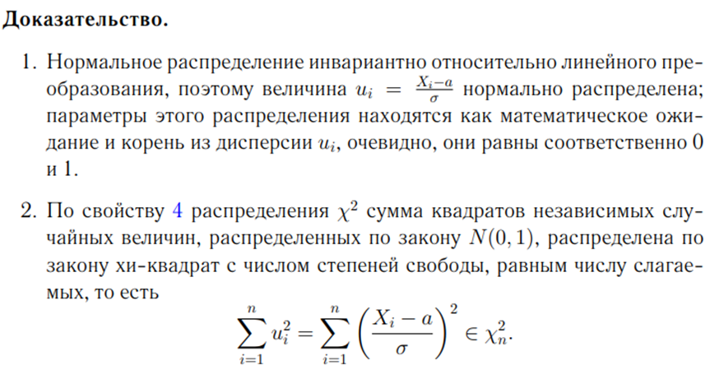

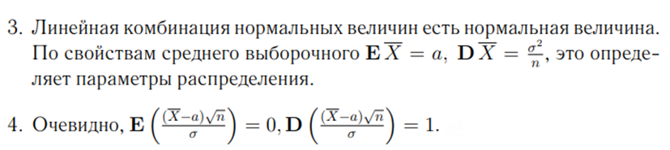

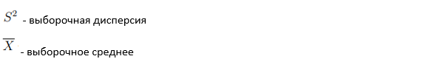

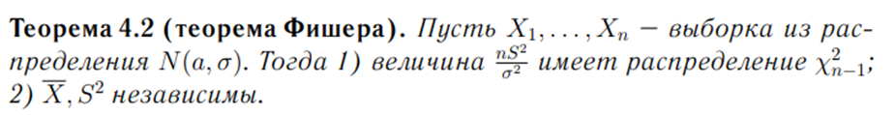

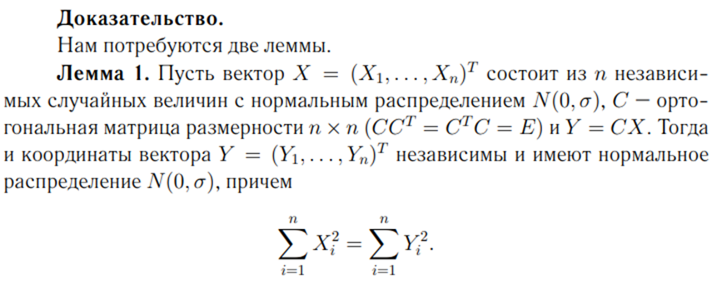

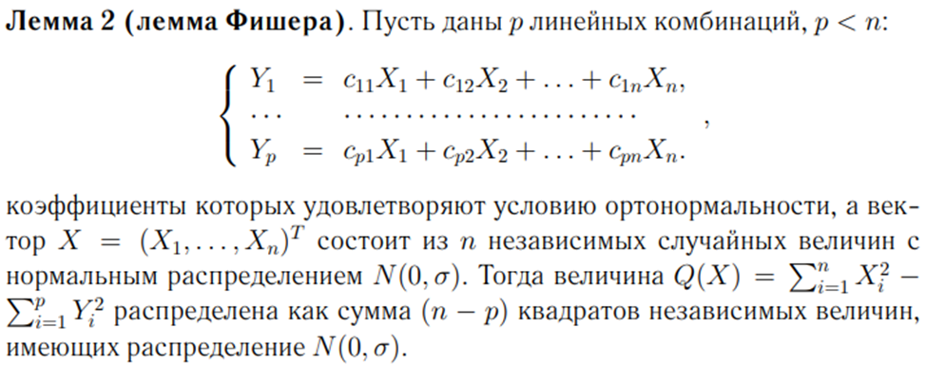

# 

# 43. Теорема о распределении случайной величины.

 - имеет распределение стьюдента с n-1 степенью свободы.

a - Мат. ожидание.

m2 - Дисперсия.

# 44. Теорема о распределении случайной величины.

!!! Один из вариантов !!! Скорее всего, второй

# 

Пусть

$x_{1}$, $x_{2}$, $...{, x}_{n1};$

${x'}_{1}$, ${ x'}_{2}$, $...{, x'}_{n2};$

* независимые и одинаково-распределенные величины с параметрами $∼ N (a, δ)$.

Обозначим $m_{2} =\frac{1}{n}\sum_{i = 1}^{n}{}(x_{i }- {\underline{x})}^{2}$ и ${m'}_{2}=\frac{1}{n}\sum_{i = 1}^{n}{}({x'}_{i }- {\underline{x}')}^{2}$

Тогда $\frac{m_{2}⋅ n_{1} ⋅ (n_{2}- 1)}{{m'}_{2}⋅ n_{2} ⋅ (n_{1}- 1)}$ имеет распределение Фишера с $n_{1}- 1$, $n_{2}- 1$ степенями свободы.

# 

# 45. Интервальные оценки, доверительный интервал.

Задача нахождения интервальной оценки формулируется следующим образом.

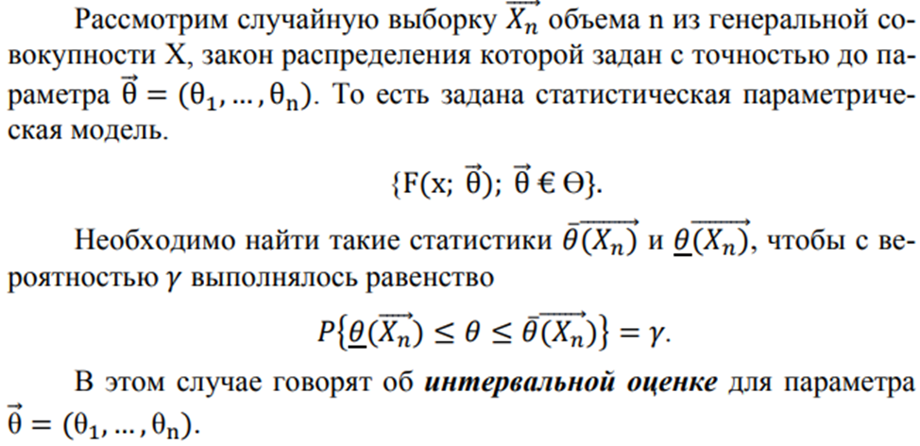

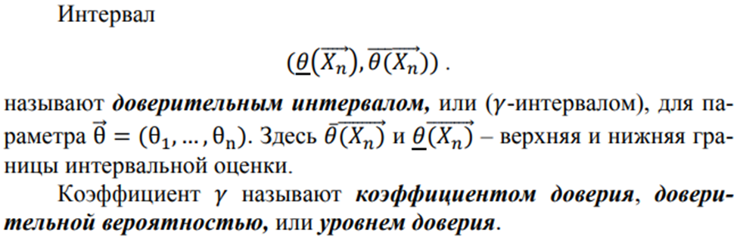

# 46. Метод Неймана построения доверительных интервалов.

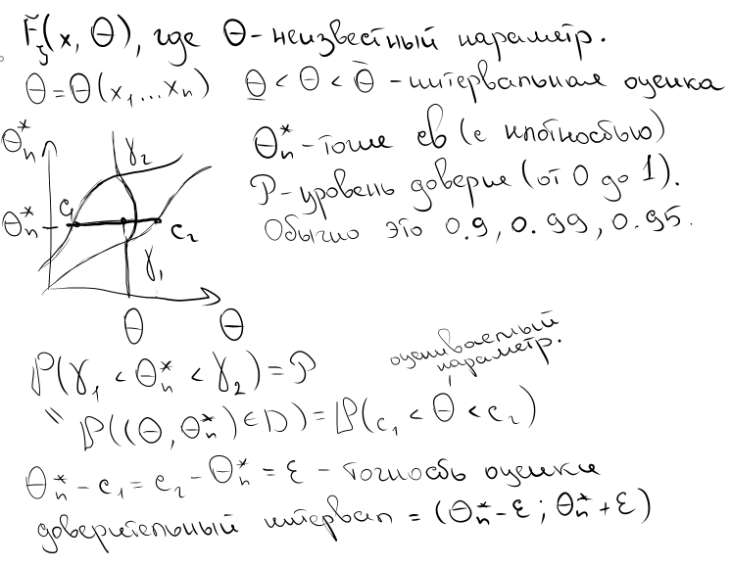

# 47. Доверительный интервал для мат. ожидания при известной дисперсии нормально распределенной генеральной совокупности.

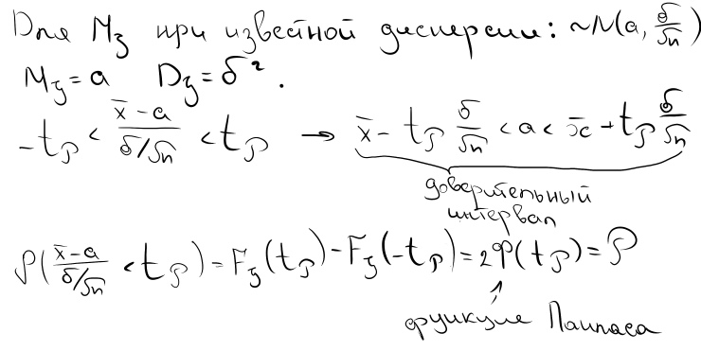

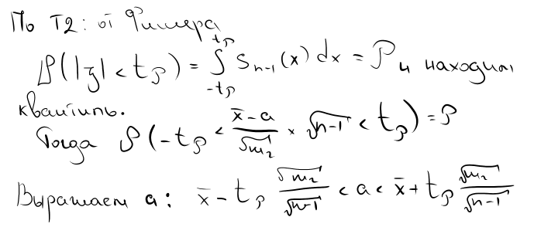

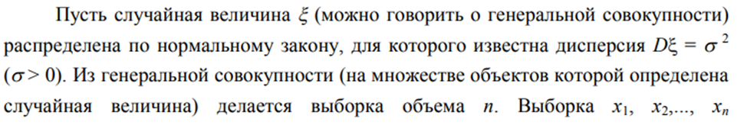



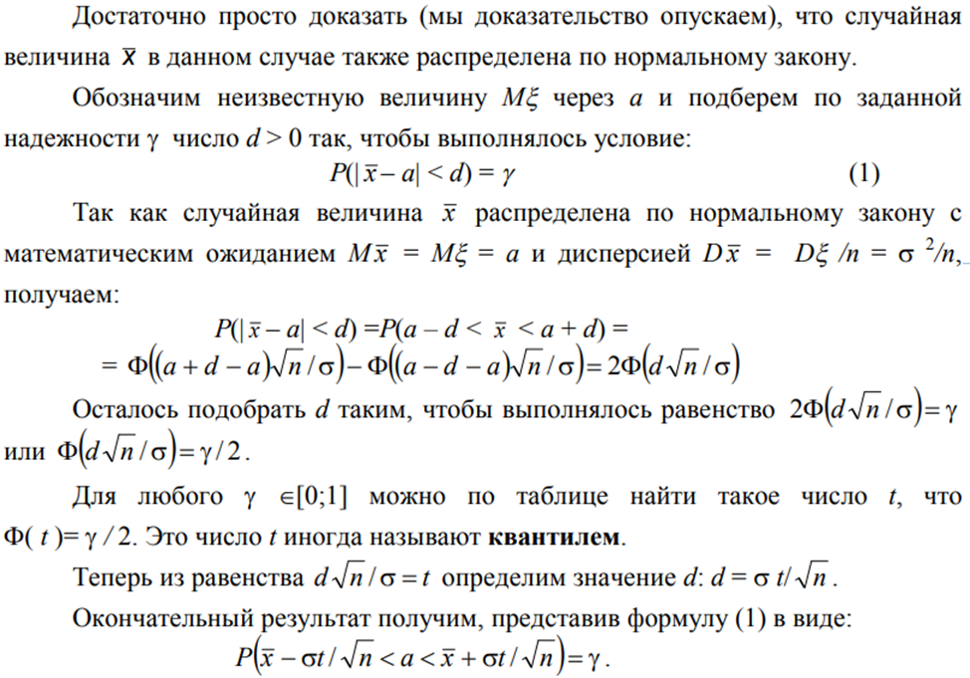

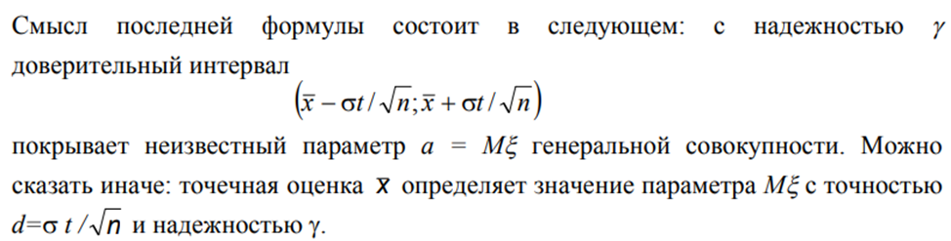

# 

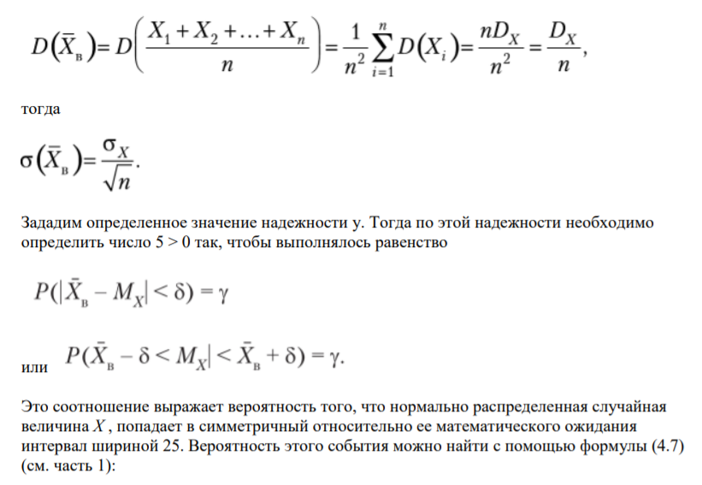

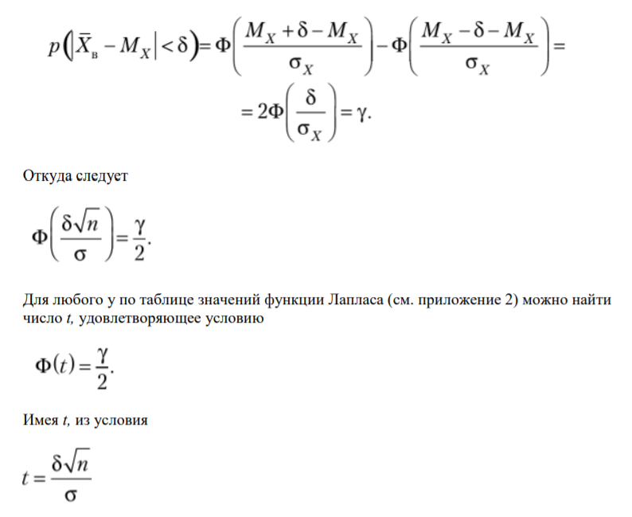

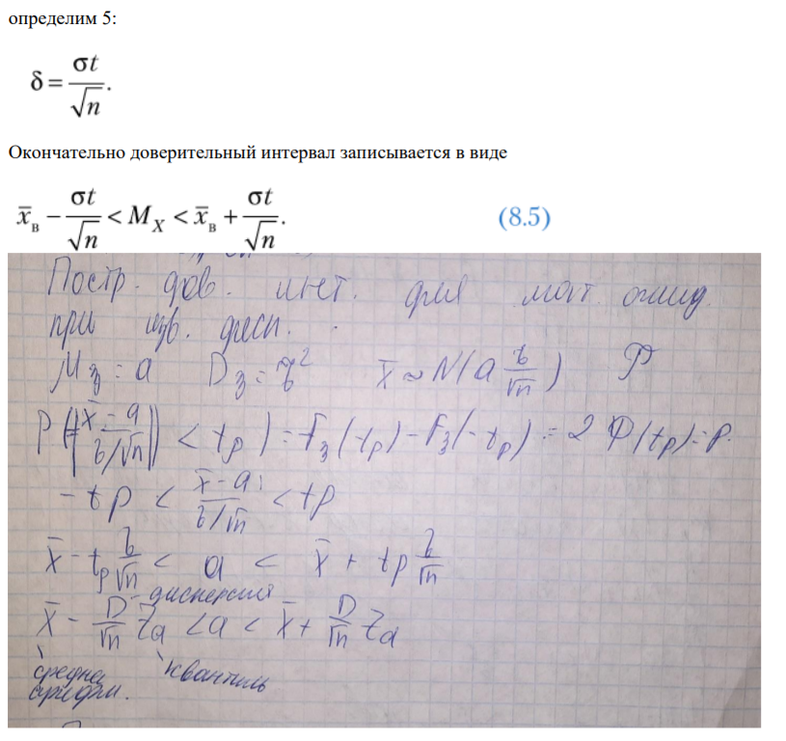

# 48. Доверительный интервал для мат. ожидания при неизвестной дисперсии нормального распределения генеральной совокупности.

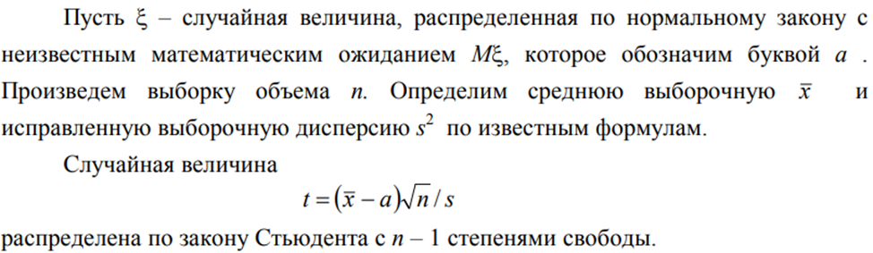

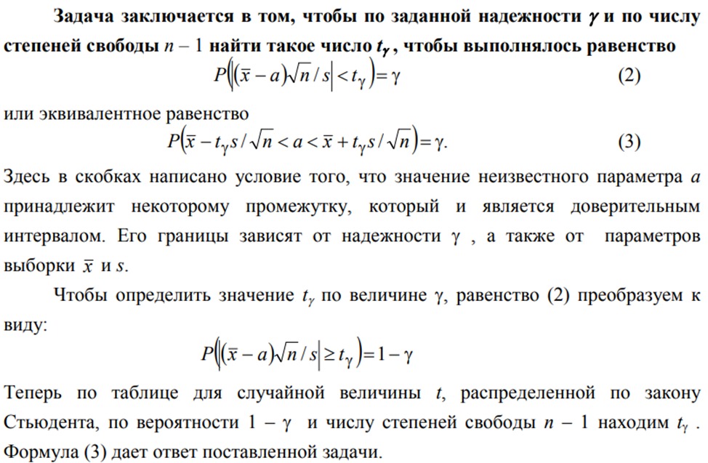

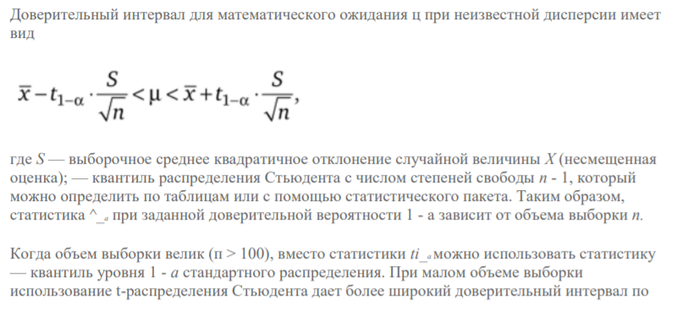

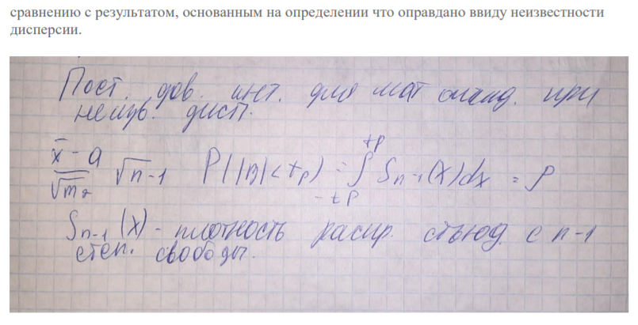

# 49. Построение доверительного интервала для мат. ожидания в случае большой выборки.

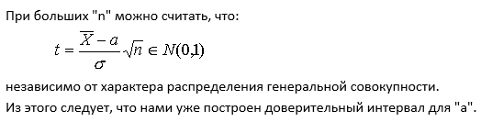

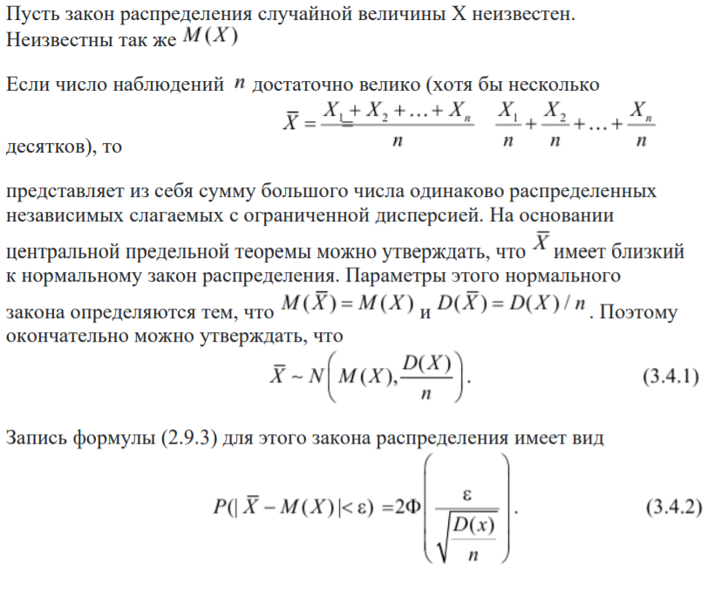

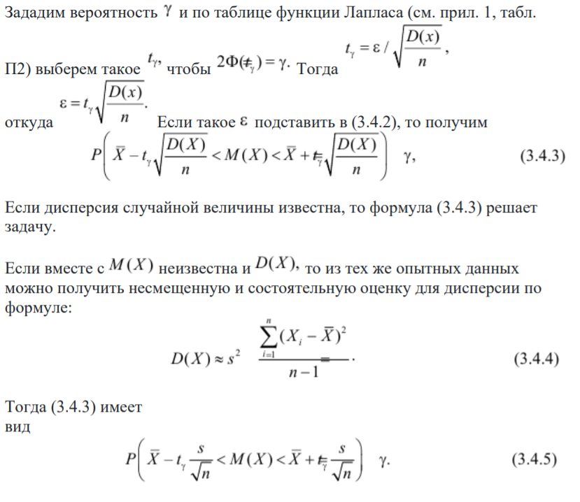

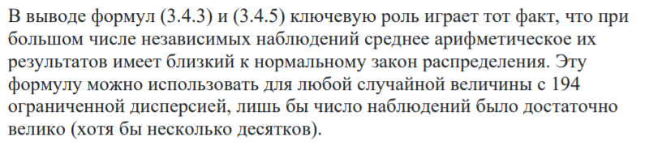

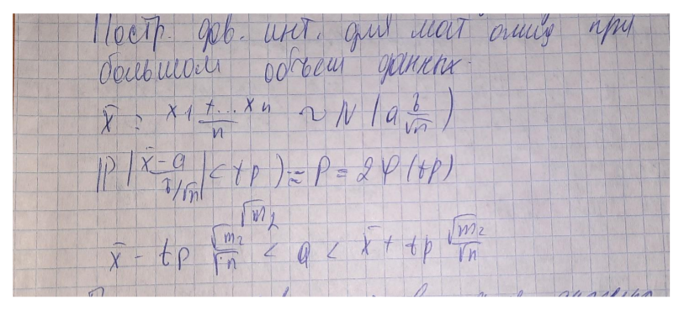

# 50. Построение доверительного интервала для среднеквадратичного отклонения и дисперсии нормального распределения генеральной совокупности.

**Инфы оч мало, поэтому нашел только этот сайт:** [**https://studfile.net/preview/5350930/page:12/**](https://studfile.net/preview/5350930/page:12/)

# 

# 51. Статистическая гипотеза. Простая гипотеза. Основная и альтернативная гипотезы.

**Определение. Статистической гипотезой** называется любое утверждение о виде или параметрах генерального распределения. Статистическая гипотеза называется **параметрической**, если она основана на предположении, что генеральное распределение известно с точностью до конечного числа параметров.

(Для ознакомления) Приведем несколько примеров параметрических гипотез:

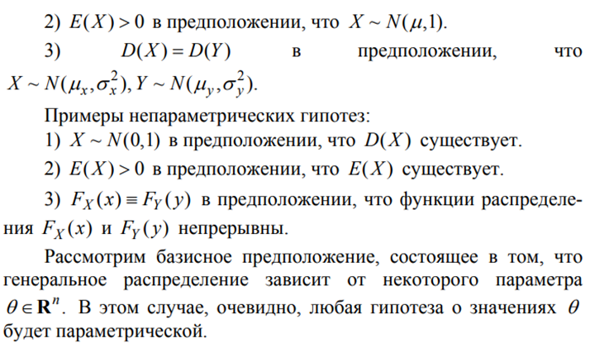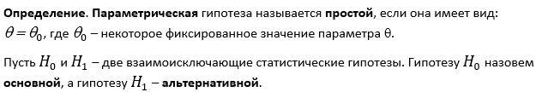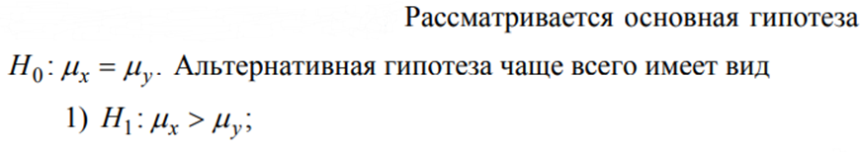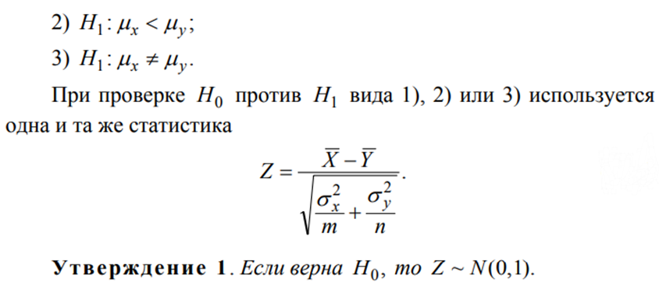

# 

# 

# 52. Критерий согласия.

Под критериями согласия понимается проверка гипотезы о согласии имеющихся статистических данных с выбранным теоретическим распределением.

В настоящее время для проверки гипотез о согласии эмпирических распределений времени до отказа с теоретическими моделями по полным выборкам из непараметрических критериев чаще всего используют один из следующих трех критериев или их модификаций: Колмогорова; $χ^{2}$ Пирсона или $ω^{2}$ Крамера-Мизеса.

**Подробнее про $χ^{2}$ Пирсона:**

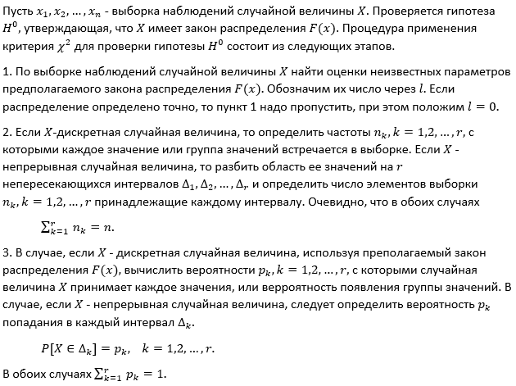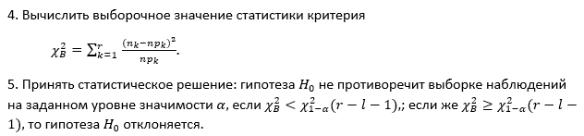

# 

# 53. Мера отклонения и различные критерии.

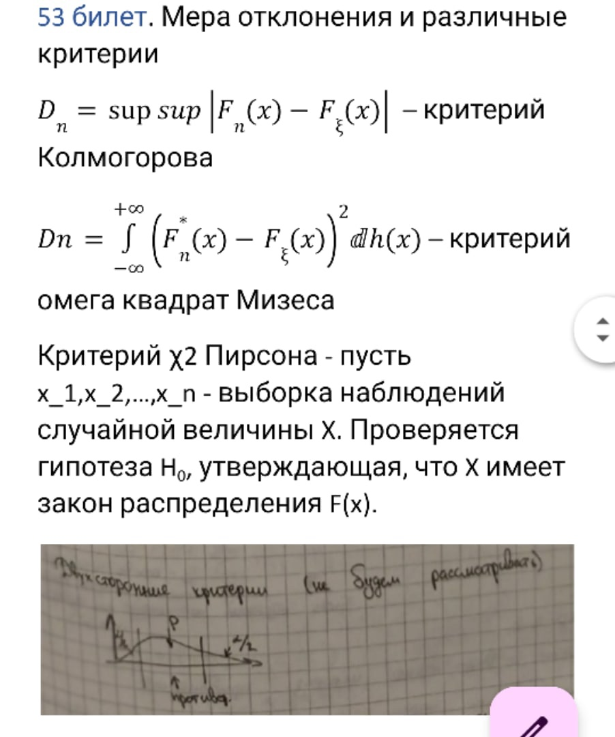  
Dn - это мера отклонения

Строятся теоретическая и эмпирическая функция распределения, проверяя гипотезу (критерий согласия). Строим критическую. Отличия - разное расстояние между теоретической и эмпирической. На основании того, что расстояние и есть случайная величина.

Супремум разности - критерий Колмогорова.

Хи^2 разности - критерий Хи^2.

Интегральная w^2 - критерий w^2.

# 54. Критерий "хи" квадрат в случае простой гипотезы.

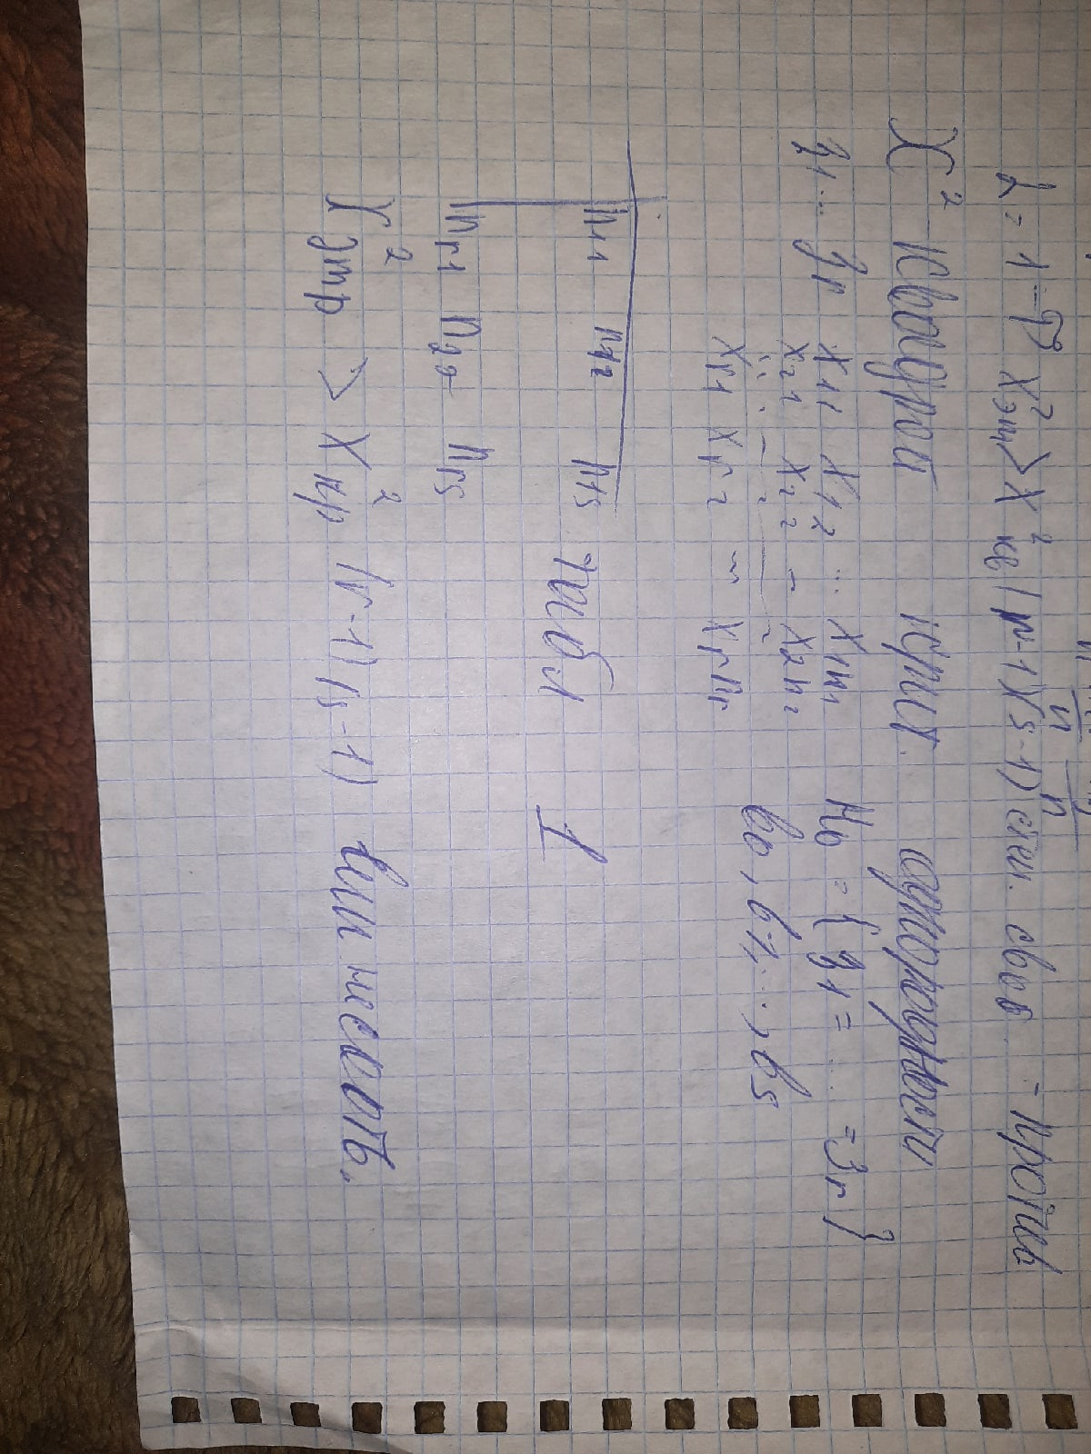

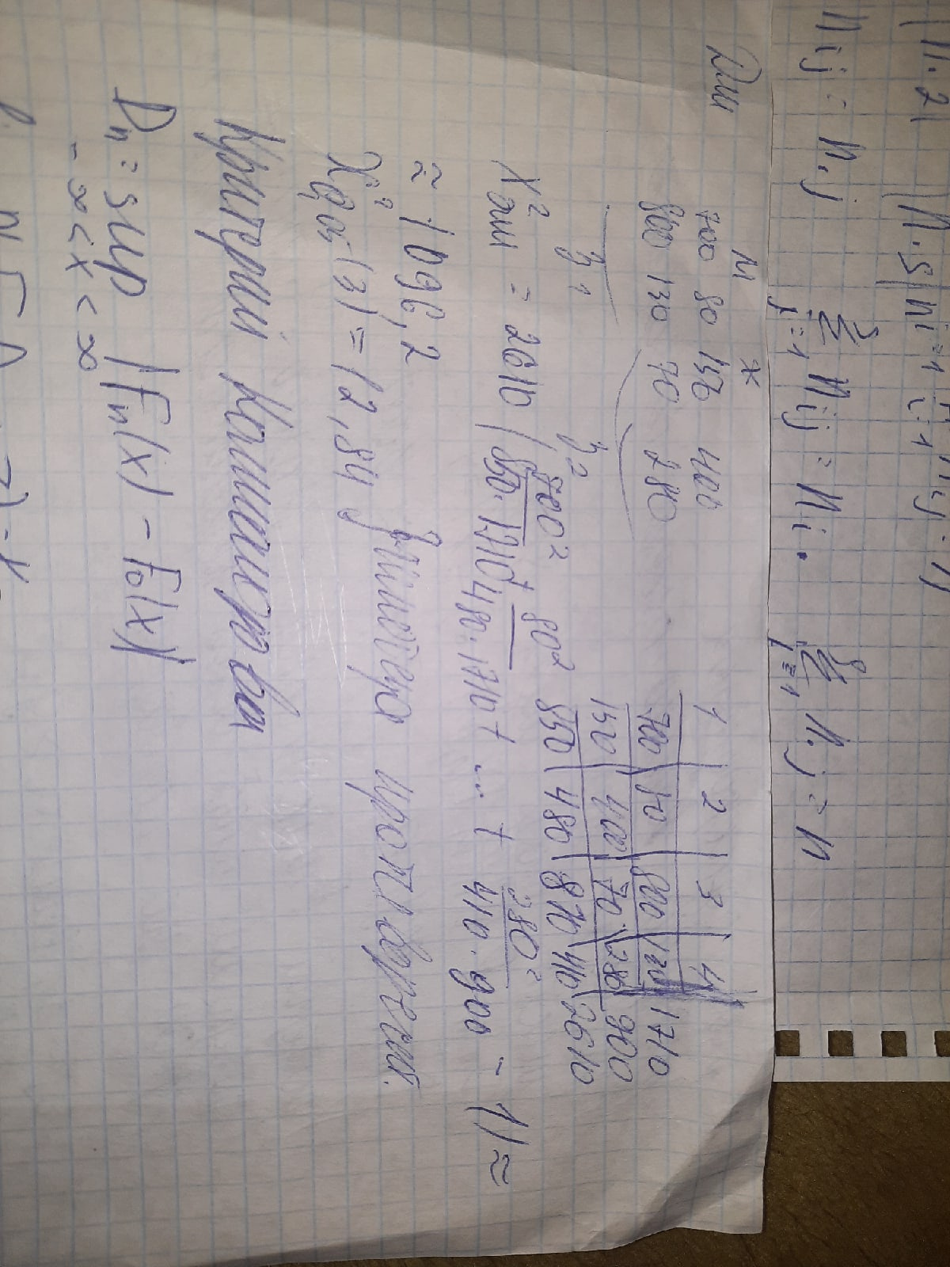

Критерий позволяет проверять **простую гипотезу** о согласии, когда мы проверяем гипотезу о согласии с некоторым полностью заданным законом распределения с точностью до параметров:

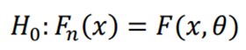

**Алгоритм хи-квадрат:**

Критерий подразумевает, что мы работаем сгруппированными данными. То есть первым этапом в применении данного критерия является **разбиение области** **определения** нашей случайной величины **на k непересекающихся интервалов**:

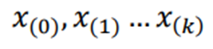

После того как мы разбили область определения случайной величины на интервалы мы должны посчитать **количество наблюдений**, которые попадают в каждые из интервалов: $n_{i}$

После этого мы должны рассчитать наблюдаемую **частоту попадания** в каждый из интервалов, то есть отношение $\frac{n_{i}}{n}$

Затем считаем теоретическую вероятность попадания в каждый интервалов соответствии с тем законом распределения, с которым мы проверяем согласие, то есть через функцию распределения

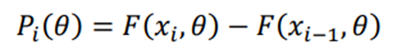

Статистика критерия имеет вид:

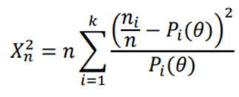

В пределе она имеет Хи-квадрат распределение с количеством степеней свободы, которое зависит от вида проверяемой гипотезы.

То есть, **если мы проверяем простую гипотезу о согласии**, тогда данная статистика имеет Хи-квадрат распределение **с k – 1 степенями свободы**, где **k – количество интервалов**, **на которое мы разбили область определения случайной величины.**

**Если же мы проверяем сложную гипотезу о согласии и оценивали параметры по выборке**, то данная статистика будем иметь Хи-квадрат распределение **с k – m – 1 степенями свободы**, где **m – количество параметров, которые мы оцениваем по выборке**.

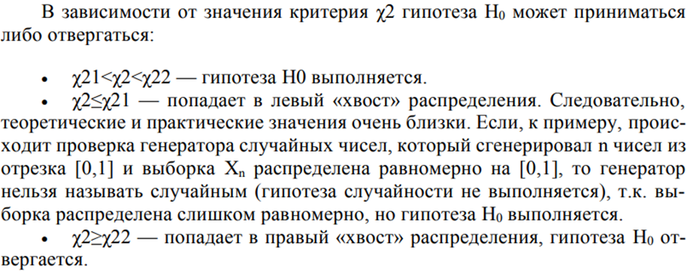

# 55. Критерий "хи" квадрат в случае, когда по выборке оцениваются параметры.

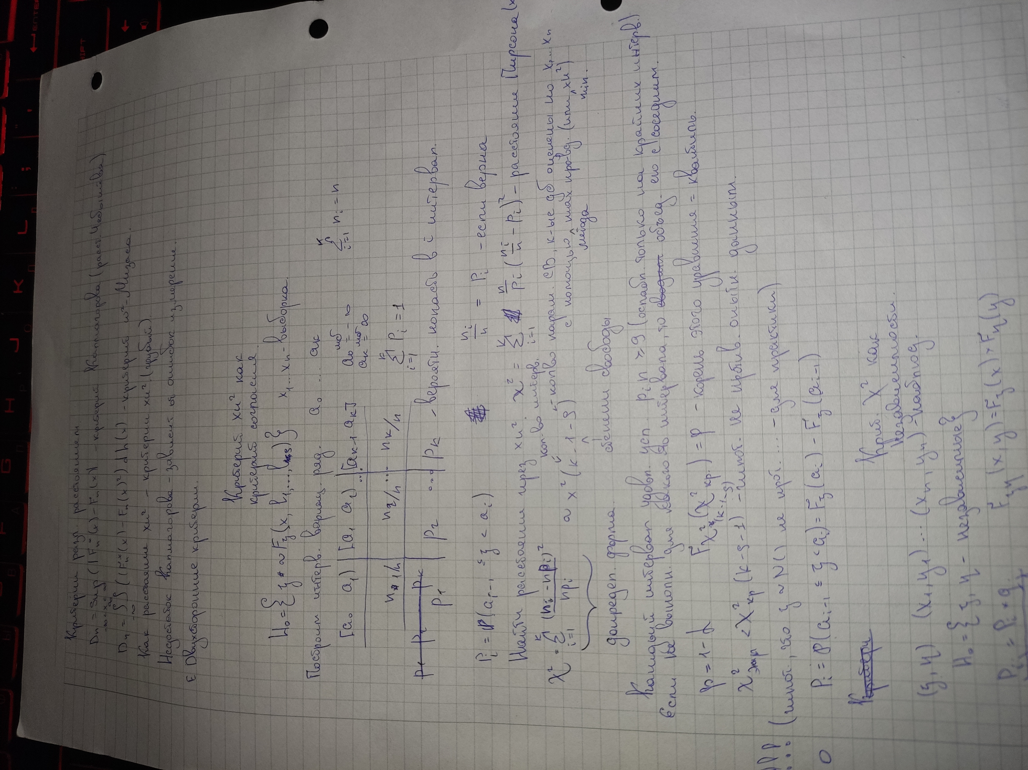

**Аналогично, как в 54 билете, только с гипотезой ниже:**

Также критерий позволяет проверять **сложную гипотезу**, когда мы проверяем согласие с некоторым семейством распределений и нам необходимо оценить параметры этого семейства по имеющейся у нас выборке:

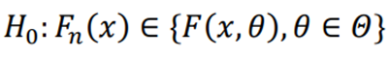

# 56. Критерий Колмогорова

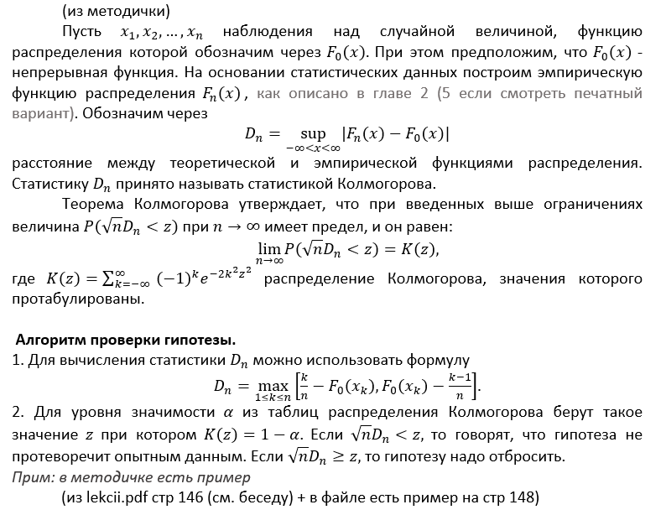

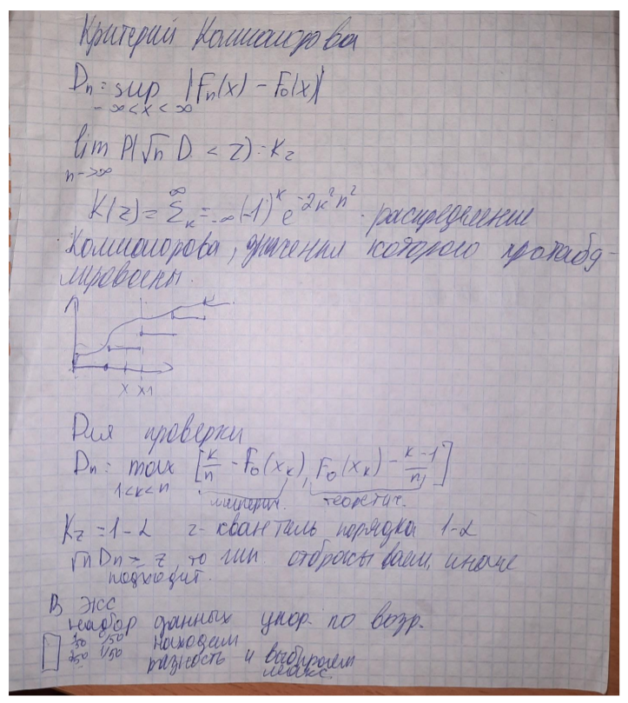

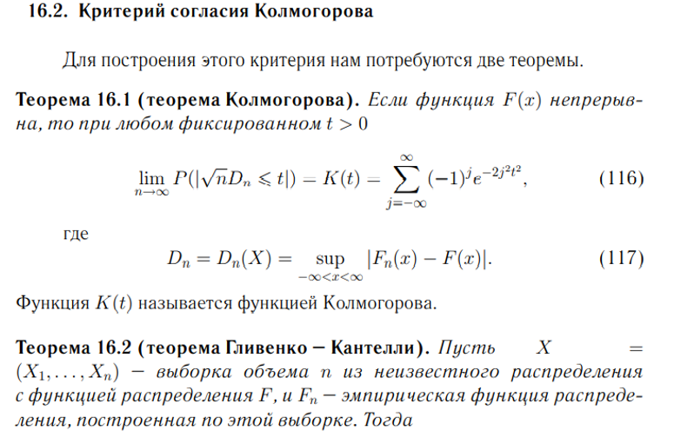

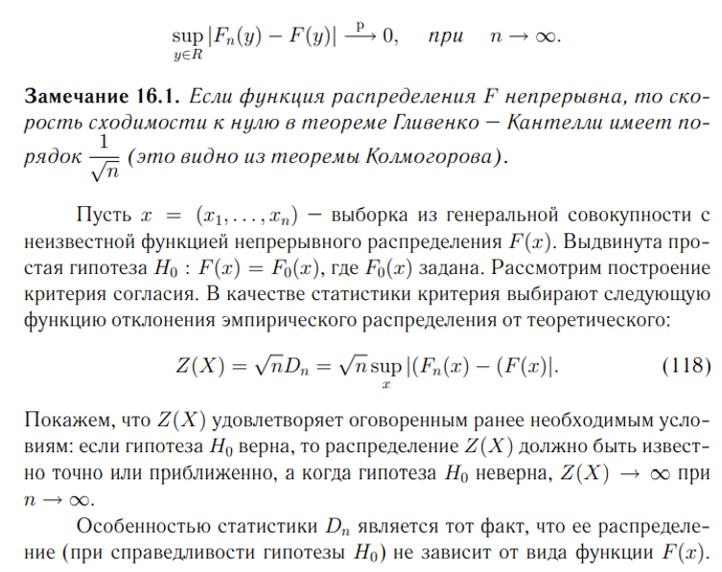

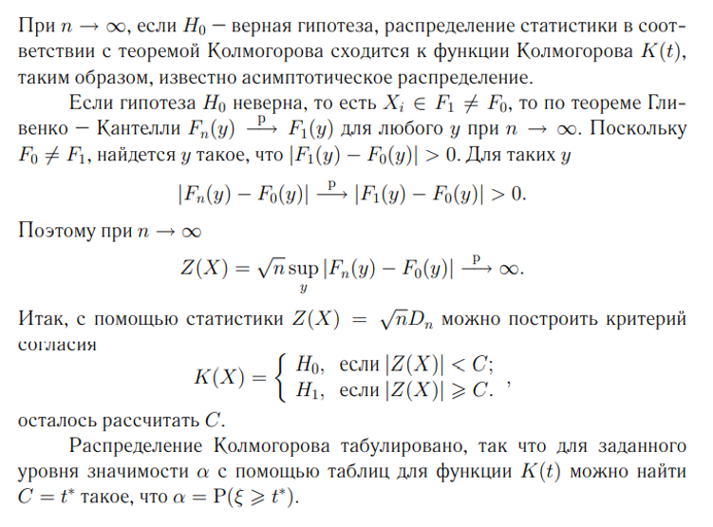

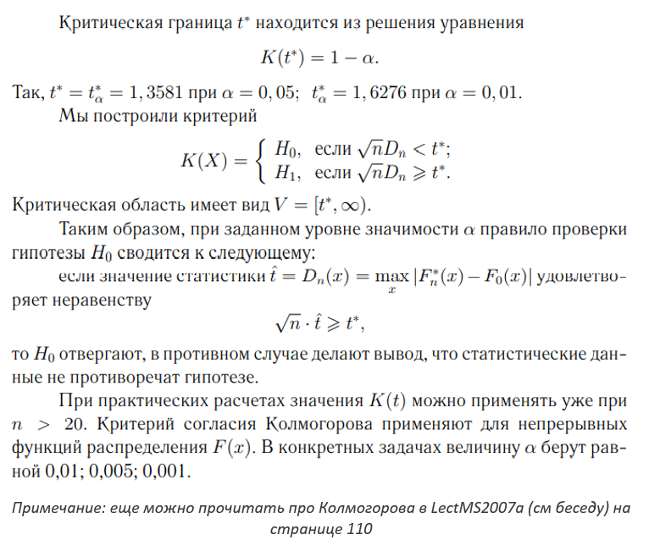

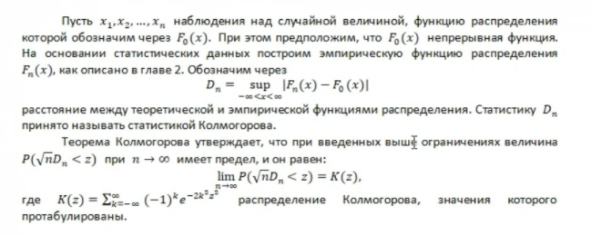

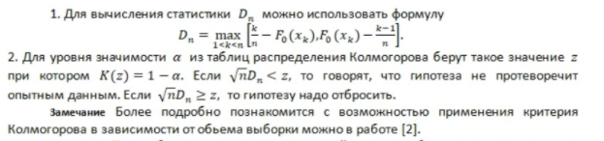

# 57. Критерий однородности и независимости

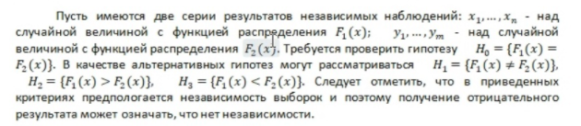

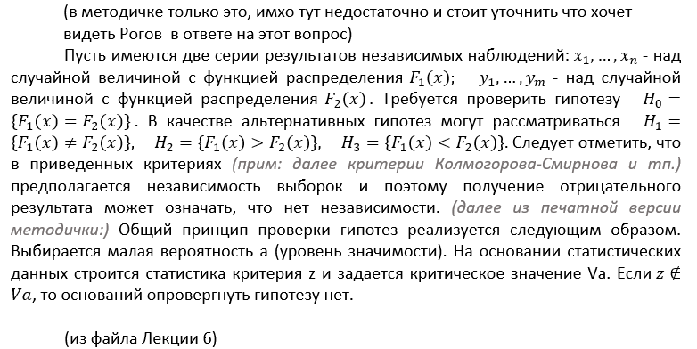

Какой критерий что + однородность, что рассматривалось на практике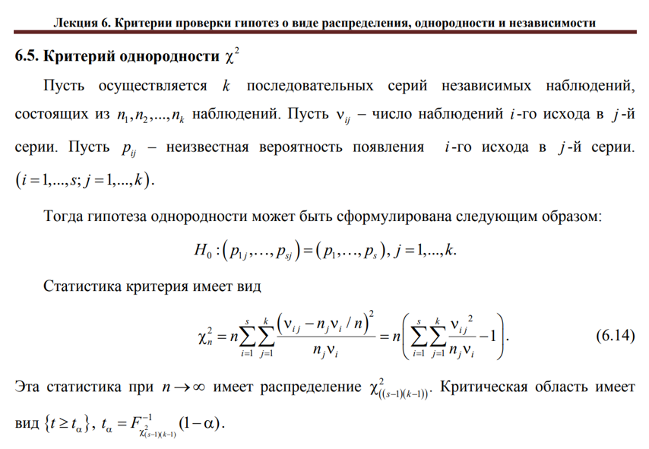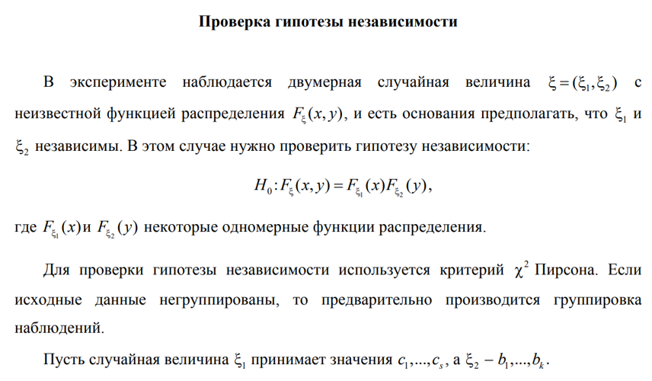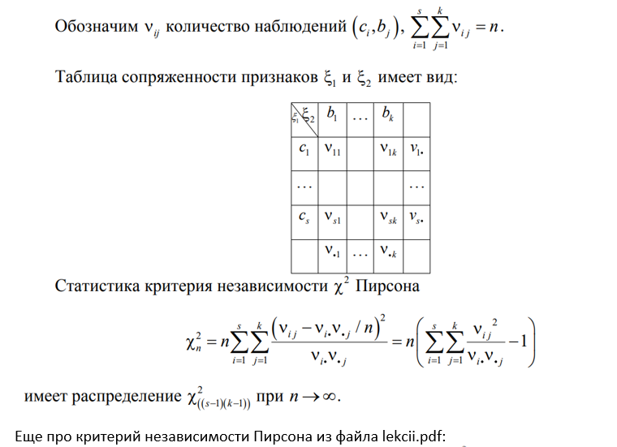

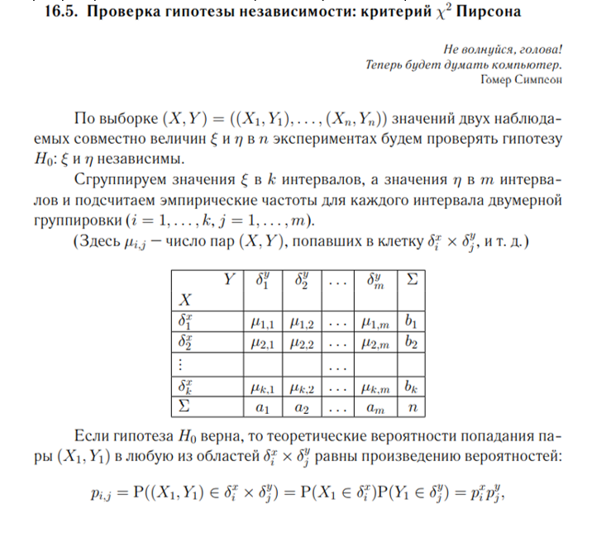

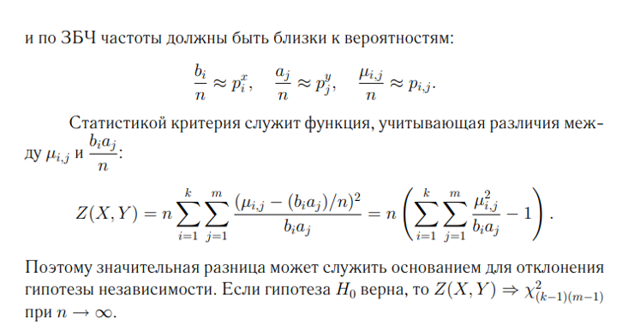

# 58. Критерий Колмогорова-Смирнова

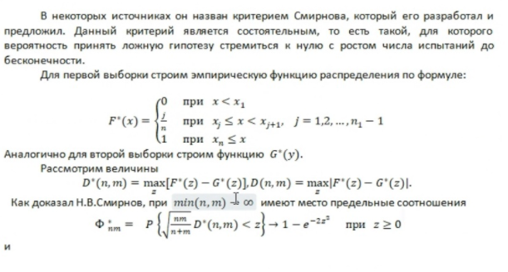

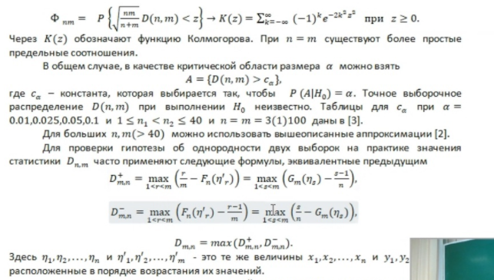



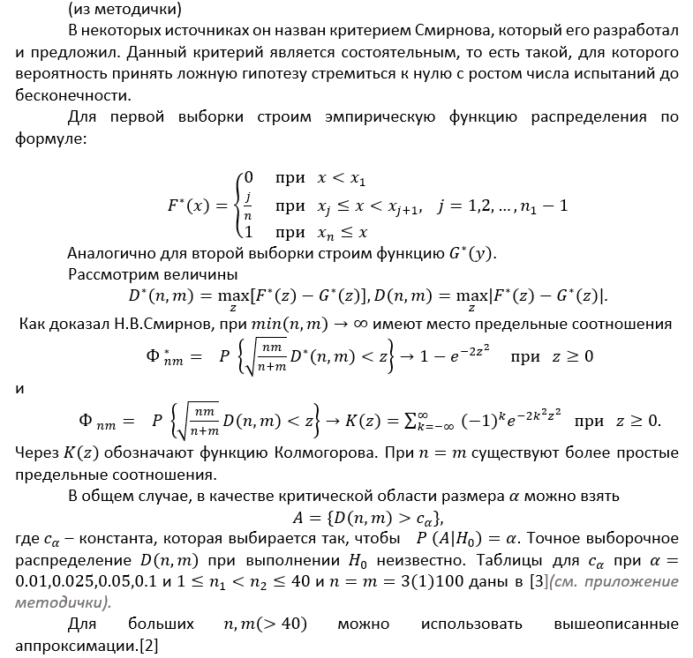

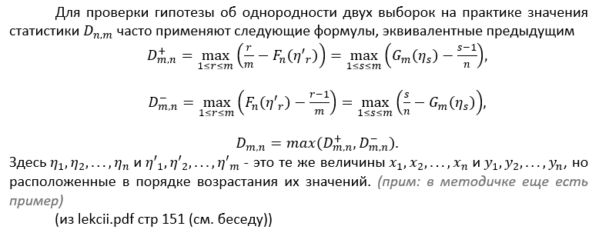

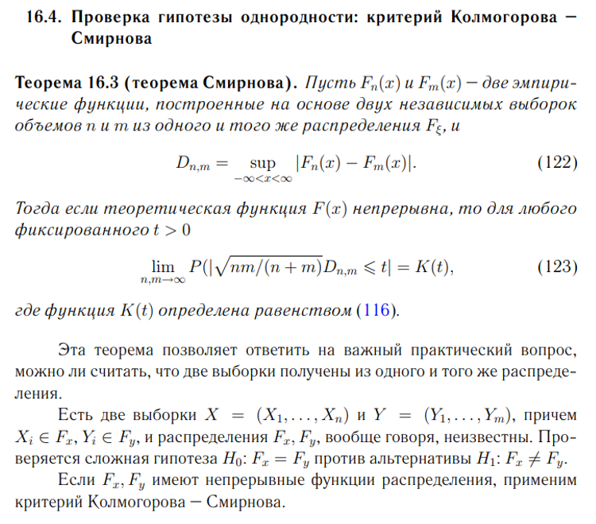

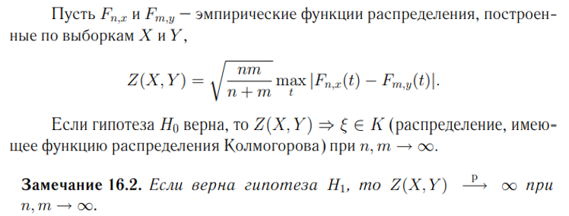

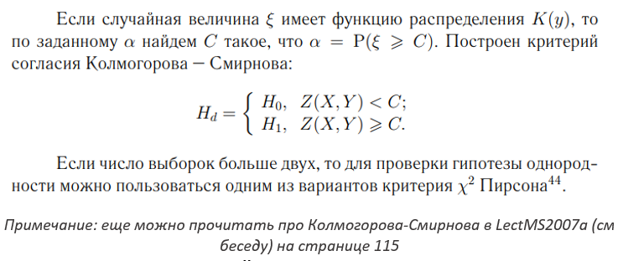

# 

# 59. Критерий Вилкоксона-Манна-Уитни



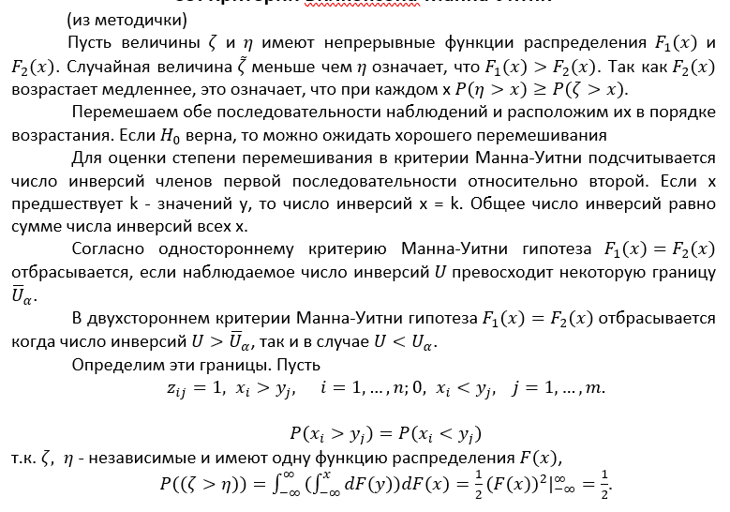

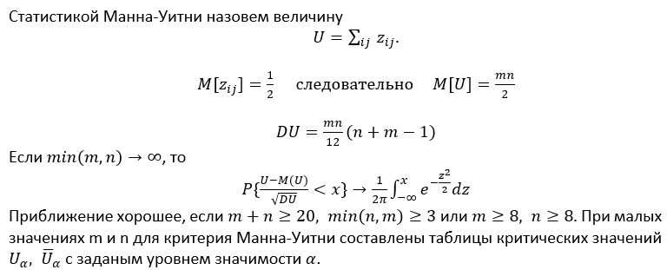

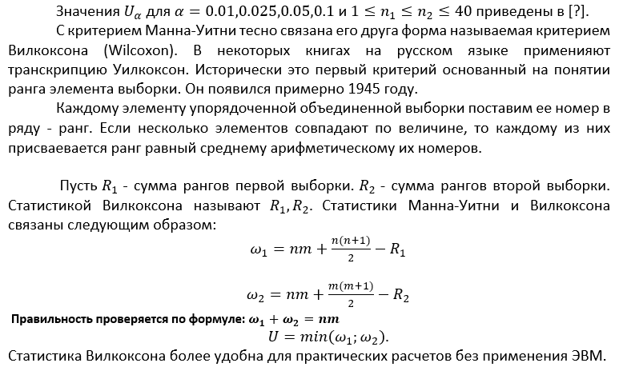

# 

# 60. Статическая оценка коэффициента корреляции Пирсона

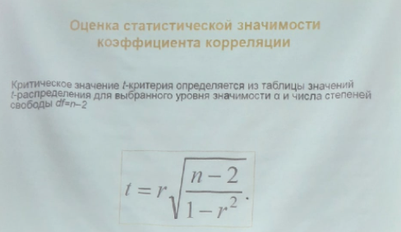

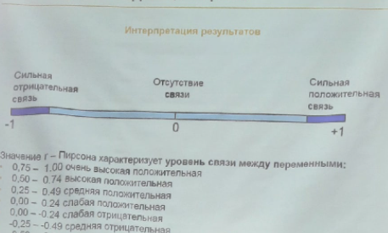

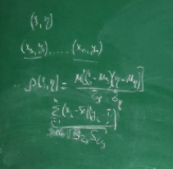

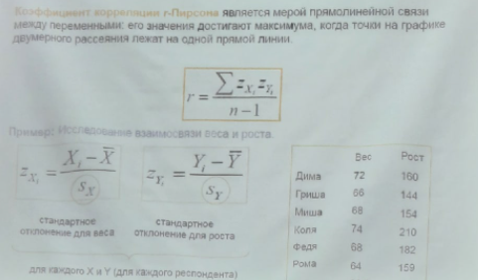



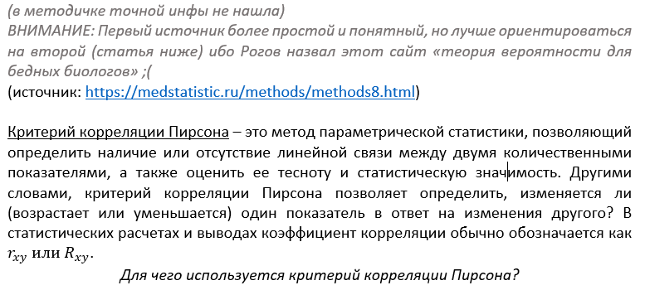

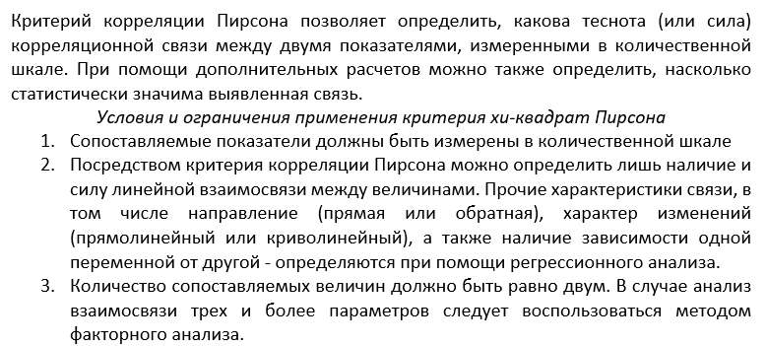

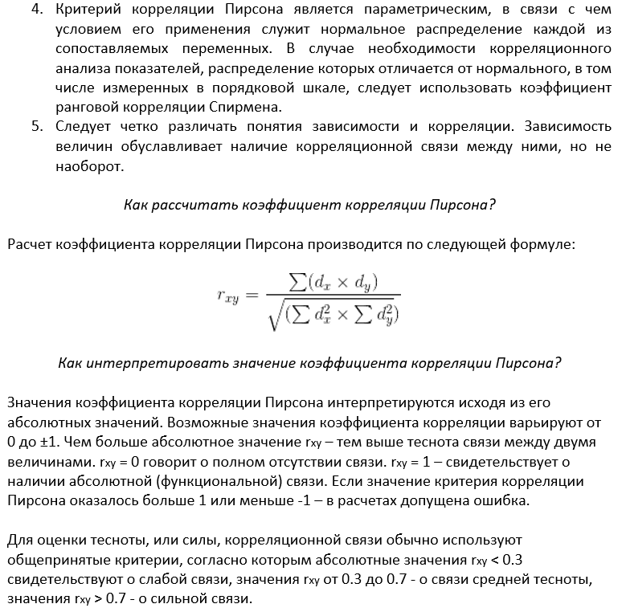

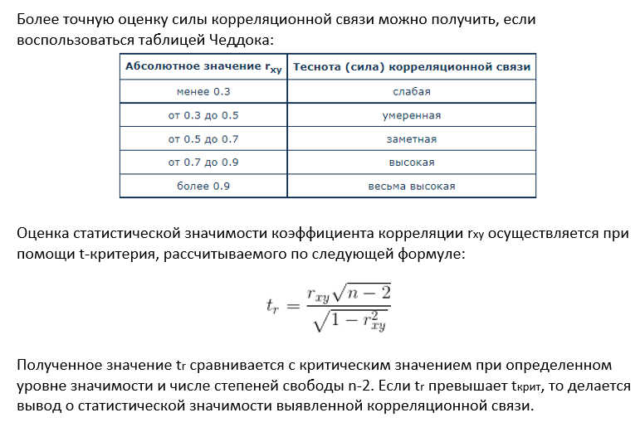

Статья чисто про коэффициент Пирсона:<https://kpfu.ru/portal/docs/F_2064674290/NPS_19.Pirson.Menshov.pdf>

Лучше прочитайте полностью, выдержка оттуда основной инфы:

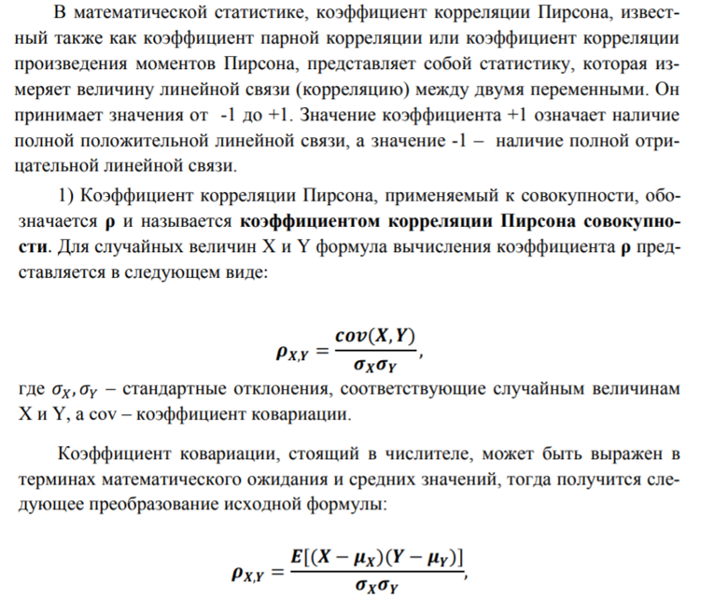

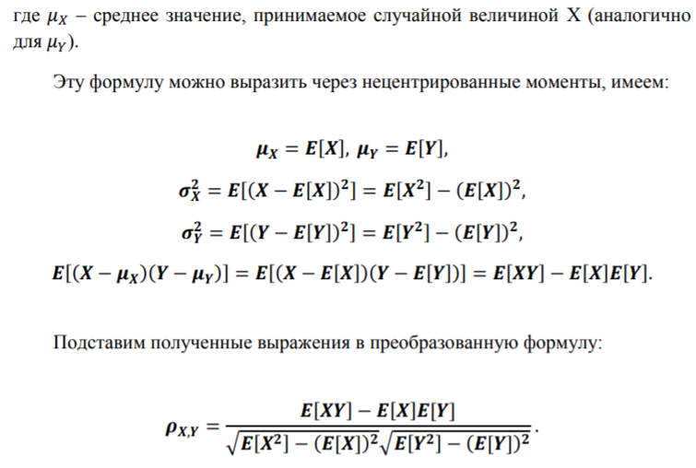

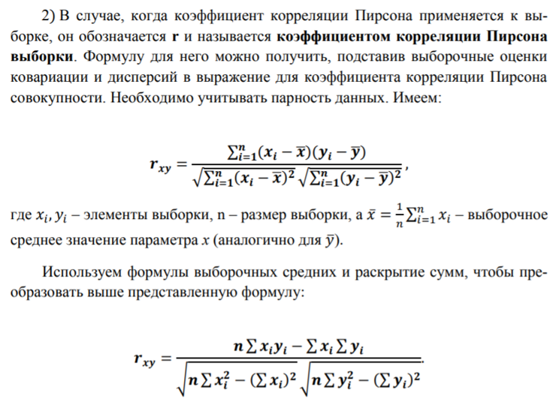

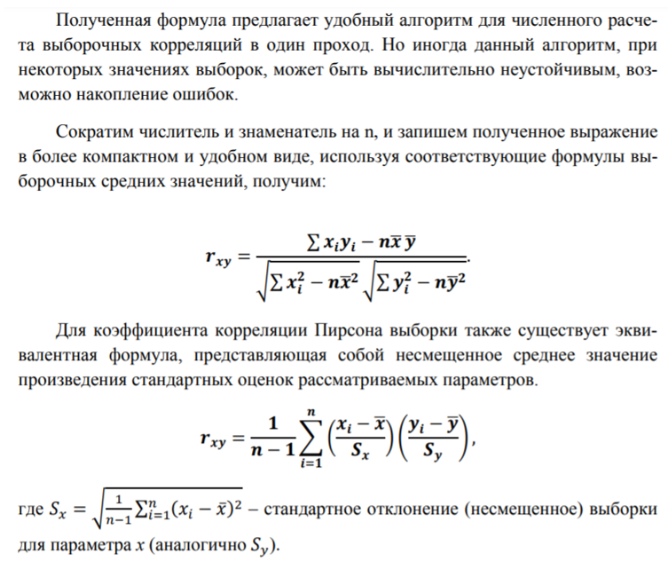

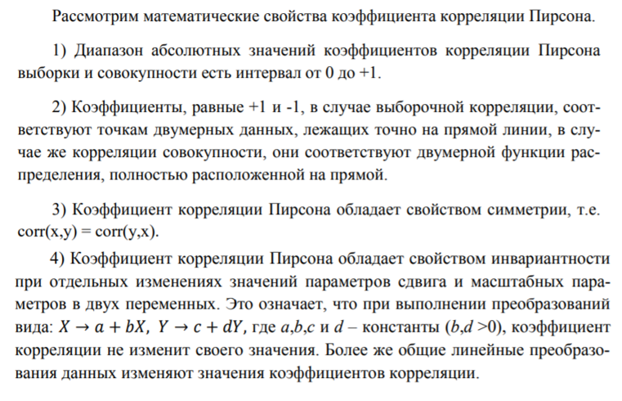

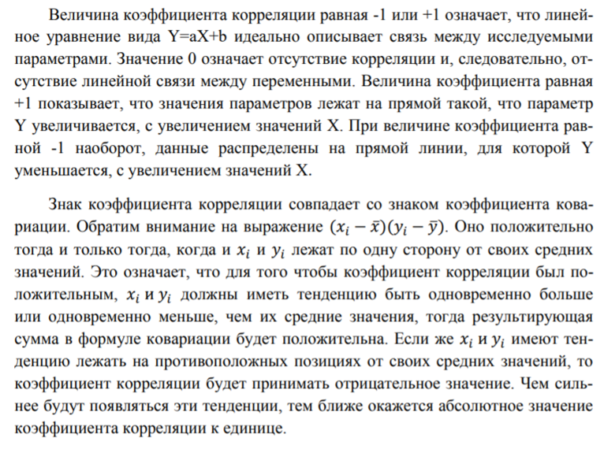

# 61. Коэффициент корреляции Спирмена.

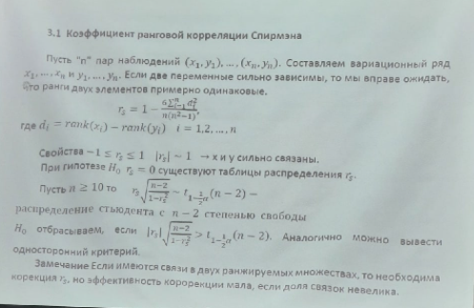

| мера линейной связи между случайными величинами. Корреляция Спирмена является ранговой, то есть для оценки силы связи используются не численные значения, а соответствующие им ранги |
| --- |

| При этом отрицательный коэффициент корреляции позволяет принять гипотезу о наличии монотонной отрицательной связи |
| --- |

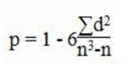

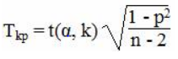

| выражающий наличие или отсутствие у объекта какого—либо существенного свойства (качества) |
| --- |

**Примечание: r и p - одно и тоже, я перепишу!**

**Определение**

**Коэффициент ранговой корреляции Спирмена** (**r**) - это количественная оценка статистического изучения связи между явлениями, используемая в непараметрических методах.

Непараметрические методы - методы, разработаны для тех ситуаций, когда исследователь ничего не знает о параметрах исследуемой выборки. Они не основываются на оценке параметров (таких как среднее и стандартное отклонение) при описании выборочного распределения интересующей величины.  
  
**Область применения**

Коэффициент ранговой корреляции Спирмена используется для определения фактической степени параллелизма и оценки тесноты установленной связи между двумя рядами сопоставляемых количественных показателей с помощью количественно выраженного коэффициента.

В том случае, если ранги показателей, упорядоченных по степени возрастания или убывания, в большинстве случаев совпадают (большему значению одного показателя соответствует большее значение другого показателя - например, при сопоставлении роста пациента и его массы тела), делается вывод о наличии **прямой** корреляционной связи (**r > 0 - связь прямая**).  
  
Если ранги показателей имеют противоположную направленность (большему значению одного показателя соответствует меньшее значение другого - например, при сопоставлении возраста и частоты сердечных сокращений), то говорят об **обратной** связи между показателями (**r < 0 - связь обратная**).

## **Свойства**

1. **Нормируемость**. Коэффициент корреляции рангов может принимать значения от -1 до 1, причем при **r** = 1 имеет место строго прямая связь, а при **r** = -1 – строго обратная связь.
2. Если коэффициент корреляции положительный (**r** > 0), то имеет место прямая связь, если отрицательный (**r** < 0), то – обратная связь.
3. Если коэффициент корреляции равен нулю (**r** = 0), то связь между величинами практически отсутствует.
4. Чем ближе модуль коэффициента корреляции к единице, тем более сильной является связь между измеряемыми величинами.
5. **Ограниченность.** Для оценки данных необходима выборка от 5 до 40 наблюдений по каждой переменной. При большом количестве одинаковых рангов по сопоставляемым переменным коэффициент дает приближенные значения. При совпадении значений вносится поправка на одинаковые ранги. В этом случае формула имеет вид:  
   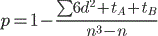  
   где d2 – квадратов разностей между рангами;   
   tA и tB – поправки на одинаковые ранги;  
    n – количество признаков, участвовавших в ранжировании.
6. **Независимость**. Чтобы получить адекватный результат, не обязательно наличие нормального закона распределения коррелируемых рядов (отсутствие требования линейности связи между исследуемыми параметрами, но имеется ограничение, связанное с монотонностью изменения переменных).

## **Когда используется?**

Используется для выявления связи между двумя показателями, измеренными в ранговой (ординальной) шкале. Можно использовать и для выявления связи между показателями, измеренными в метрической шкале; более того, данный коэффициент уместно вычислять в случае, когда в выборках присутствуют нетипичные значения (выбросы), так как коэффициент корреляции Спирмена является более устойчивым к выбросам по сравнению с коэффициентом корреляции Пирсона.

Потребность в непараметрическом критерии значимости результата оценки диктуется двумя обстоятельствами:

1. принципиальной невозможностью достоверного тестирования ошибок расчетной регрессионной модели на нормальность распределения при малом (15 и менее) числе наблюдений;

2. отрицательным результатом тестирования на нормальность распределения в случае большего числа наблюдений, принципиально позволяющих такое тестирование осуществить с применение стандартизированных тестов.

## **Ограничения коэффициента ранговой корреляции**

1) по каждой переменной должно быть представлено не менее 5 наблюдений;

2) коэффициент ранговой корреляции Спирмена при большом количестве одинаковых рангов по одной или обеим сопоставляемым переменным дает огрубленные значения. В идеале оба коррелируемых ряда должны представлять собой две последовательности несовпадающих значений.

## **Какие данные могут быть использованы?**

## Для корреляций Спирмена данные могут быть любыми, в отличие от данных подтверждения статистической значимости на основании коэффициента корреляций Пирсона, которые должны быть распределены нормально, и/или выборка должна быть достаточно большой. **В каких случаях можно использовать коэффициент Спирмена?**

В связи с тем, что коэффициент является методом непараметрического анализа, проверка на нормальность распределения не требуется.

Сопоставляемые показатели могут быть измерены как в непрерывной шкале (например, число эритроцитов в 1 мкл крови), так и в порядковой (например, баллы экспертной оценки от 1 до 5).

## Эффективность и качество оценки методом Спирмена снижается, если разница между различными значениями какой-либо из измеряемых величин достаточно велика. Не рекомендуется использовать коэффициент Спирмена, если имеет место неравномерное распределение значений измеряемой величины. **Отличие от коэффициента корреляции Пирсона** При одном и том же объёме выборки и наличии подтверждённой нормальности распределения данных корреляция Пирсона дают более достоверный результат о взаимосвязях показателей, чем корреляция Спирмена.

Соответственно, для обеспечения одинаковой достоверности результата корреляция Спирмена естественным образом требует большего объёма выборки.  
  
В то же время, если коэффициент Пирсона более чувствителен к случайным выбросам показателей, реагируя на наличие выбросов резким снижением, то на расчет коэффициента Спирмена такого рода выбросы не оказывают заметного влияния, поскольку то, на сколько именно из общей массы выделяется наблюдение, значения не имеет.  
Значение имеет только его численный ранг среди остальных наблюдений. Тем не менее, проверка однородности выборки данных – проверка на отсутствие выбросов и их удаление из выборки при обнаружении – является обязательной по чисто оценочным требованиям, поскольку выбросы в оценке – единичные объекты, имеющие иное ценообразование, нежели все остальные объекты в выборке – аналоги для объекта оценки.

## **Как рассчитать коэффициент Спирмена?**

Расчет коэффициента ранговой корреляции Спирмена включает следующие этапы:

1. Сопоставить каждому из признаков их порядковый номер (ранг) по возрастанию или убыванию.
2. Определить разности рангов каждой пары сопоставляемых значений (***d***).
3. Возвести в квадрат каждую разность и суммировать полученные результаты.
4. Вычислить коэффициент корреляции рангов по формуле:
5. 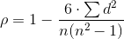, где **d2** – квадрат разностей между рангами, а **n** – количество признаков, участвовавших в ранжировании.
6. Определить статистическую значимость коэффициента при помощи **t-критерия**, рассчитанного по следующей формуле:

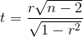, где **r** - коэффициент корреляции Спирмена, а **n** – количество признаков, участвовавших в ранжировании.

## **Как интерпретировать значение коэффициента Спирмена?**

При использовании коэффициента ранговой корреляции условно оценивают тесноту связи между признаками, считая значения коэффициента меньше 0,3 - признаком слабой тесноты связи; значения более 0,3, но менее 0,7 - признаком умеренной тесноты связи, а значения 0,7 и более - признаком высокой тесноты связи.

Также для оценки тесноты связи может использоваться **шкала Чеддока**:

| Абсолютное значение rxy | Теснота (сила) корреляционной связи |
| --- | --- |
| менее 0.3 | слабая |
| от 0.3 до 0.5 | умеренная |
| от 0.5 до 0.7 | заметная |
| от 0.7 до 0.9 | высокая |
| более 0.9 | весьма высокая |

Статистическая значимость полученного коэффициента оценивается при помощи t-критерия Стьюдента. Если рассчитанное значение t-критерия меньше табличного при заданном числе степеней свободы, статистическая значимость наблюдаемой взаимосвязи - отсутствует. Если больше, то корреляционная связь считается статистически значимой.

# 62 . Проверка гипотезы о независимости признаков на основании критерия Спирмена

# Описание метода

Для подсчета ранговой корреляции Спирмена необходимо располагать двумя рядами значений, которые могут быть проранжированы.

Вначале показатели ранжируются отдельно по каждому из признаков. Как правило, меньшему значению признака начисляется меньший ранг.

Если встречается несколько значений (*х или y)*, то каждому из них присваивается ранг, равный частному от деления суммы рангов (мест в ряду), приходящихся на эти значения, на число равных значений. Может оказаться, что полученное число будет не целым.

## **Как рассчитать?**

**См. 61 билет или:**

Рассмотрим выборку объема n, элементы которой обладают двумя качественными признаками: А и В (качественный признак невозможно измерить точно, но можно расположить объекты в порядке убывания или возрастания качества).

Расположим элементы выборки в порядке ухудшения качества по признаку А. При этом зададим каждому объекту ранг хi , равный его порядковому номеру в последовательности объектов: xi = i. Затем расположим элементы выборки в порядке убывания качества по признаку В и присвоим каждому второй ранг: yi , где номер i – это номер объекта в первой последовательности рангов. Таким образом, получены две последовательности рангов:

по признаку *А* .......х(, х2,..., *хп*

по признаку *В* .......*yvyv У„*

Заметим, что в первой строке индекс *i* совпадает с порядковым номером объекта, а во второй, вообще говоря, не совпадает. Итак, в общем случае *х. Ф у.  
  
Рассмотрим два «крайних случая».*

* *1. Пусть ранги по признакам АиВ совпадают при всех значениях индекса i: xj = yr В этом случае ухудшение качества по одному признаку влечет ухудшение качества по другому. Очевидно, признаки связаны: имеет место «полная прямая зависимость».*
* *2. Пусть ранги по признакам Л и В противоположны в том смысле, что если Xj = 1, то г/, = п; если х2 = 2, то у2 = п — 1;..., если хп = п, то уп = 1. В этом случае ухудшение качества по одному признаку влечет улучшение по другому. Очевидно, признаки связаны — имеет место «противоположная зависимость».*

*На практике чаще будет встречаться промежуточный случай, когда ухудшение качества по одному признаку влечет для некоторых объектов ухудшение, а для других — улучшение качества. Задача состоит в том, чтобы оценить связь между признаками. Для ее решения рассмотрим ранги Xj, х2,..., хп как возможные значения случайной величины Ху а у[У yv ..., уп — как возможные значения случайной величины У. Таким образом, о связи между качественными признаками А и В можно судить по связи между случайными величинами X и У, для оценки которой используем коэффициент корреляции.*

*Свойство 1. Если между качественными признаками АиВ имеется «полная прямая зависимость» в том смысле, что ранги объектов совпадают при всех значениях i, то выборочный коэффициент ранговой корреляции Спирмена равен единице.*

*Свойство 2. Если между качественными признаками А и В имеется «противоположная зависимость» в том смысле, что рангу х, = 1 соответствует ранг у, = и; рангу х2 соответствует ранг у2 = п- 1;рангу хп = п соответствует ранг уп - 1, то выборочный коэффициент ранговой корреляции Спирмена равен минус единице.*

*Свойство 3. Если между качественными признаками А и В нет ни «полной прямой», ни «противоположной» зависимостей, то коэффициент р|( заключен между -1 и +1, причем чем ближе к нулю его абсолютная величина, тем зависимость меньше.*

*Пример 1. Найти выборочный коэффициент ранговой корреляции Спирмена по данным ранга объектов выборки объема п = 10:*

*х 123456789 10 у' 6 4 8 1 2 5 10 3 7 9*

*Решение. Найдем разности рангов d = х - у-5, -2, -5,3, 3,1, -3,5,*

*2,1.*

*Вычислим сумму квадратов разностей рангов: *

*Найдем искомый коэффициент ранговой корреляции, учитывая, что л?= 10:*

**

*Замечание. Если выборка содержит объекты с одинаковым к а ч е с т в о м, то каждому из них приписывается ранг, равный среднему арифметическому порядковых номеров объектов. Например, если объекты одинакового качества по признаку А имеют порядковые номера 5 и 6, то их ранги соответственно равны: х5 = (5 + 6)/2 = 5,5; = 5,5.*

*Приведем правило, позволяющее установить значимость или нс- значимость ранговой корреляции связи для выборок объема п > 9. Если п < 9, то пользуются таблицами (см., например, табл. 6.10а, 6.1 Об в книге: Большее Л . Н., С м и р н о в Н . В. Таблицы математической статистики. М.: «Наука», 1965).*

*Правило. Для того чтобы при уровне значимости а проверить нулевую гипотезу о равенстве нулю генерального коэффициента ранговой корреляции рг Спирмена при конкурирующей гипотезе Нх: рг Ф 0, надо вычислить критическую точку:*

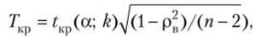

*где п — объем выборки, р|( — выборочный коэффициент ранговой корреляции Спирмена, t (а; к) — критическая точка двусторонней критической области, которую находят по таблице критических точек распределения Стыодента, по уровню значимости а и числу степеней свободы k = n- 2.*

*Если | р|( | < Т — нет оснований отвергнуть нулевую гипотезу. Ранговая корреляционная связь между качественными признаками незначима.*

*Если | р„ | > Т — нулевую гипотезу отвергают. Между качественными признаками существует значимая ранговая корреляционная связь.*

*Пример 2. При уровне значимости 0,05 проверить, является ли ранговая корреляционная связь, вычисленная в примере 1, значимой?*

*Решение. Найдем критическую точку двусторонней критической области распределения Стьюдента по уровню значимости а=0,05 и числу степеней свободы ?=«-2=10-2=8 (см. приложение 6): ?.(0,05; 8) = 2,31.*

*Найдем критическую точку:*

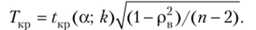

*Подставив ? = 2,31, п = 10, р =0,24, получим Г =0,79.*

*Итак, Г =0,79,р =0,24.*

*Так как рв< Т — нет основании отвергнуть нулевую гипотезу; ранговая корреляционная связь между признаками незначимая.*

# 

# 63. Коэффициент корреляции Кендалла.

# 

| некоторое число от -1 до 1, характеризующее степень согласованности между рангами двух случайных величин |
| --- |

| применяется для выявления взаимосвязи между количественными или качественными показателями, если их можно ранжировать |
| --- |

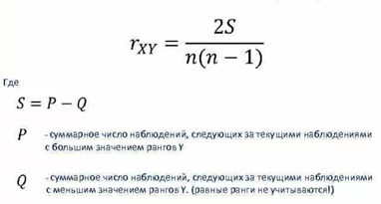

| Ранговая корреляционная связь между качественными признаками не значима или значима |
| --- |

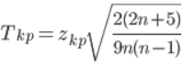

В статистике коэффициент ранговой корреляции Кендалла, обычно называемый коэффициентом  Кендалла (тау), представляет собой статистику, используемую для измерения порядковой связи между двумя измеряемыми величинами.

Тест - это непараметрическая проверка гипотезы о статистической зависимости, основанной на коэффициенте .  
  
Это мера ранговой корреляции: сходство порядков данных при ранжировании по каждой из величин.   
  
Коэффицент корреляции между двумя переменными будет высокой, если наблюдения имеют похожие (или идентичные для соотношения 1) ранг (т. е. относительное положение метки наблюдений в переменной) между двумя переменными, и низкий, когда наблюдения, отличающиеся (или полностью отличаться для корреляции -1) ранг между двумя переменными.

И Кендалла, и Спирмена можно сформулировать как частные случаи более общего коэффициента корреляции.

**Определение**  
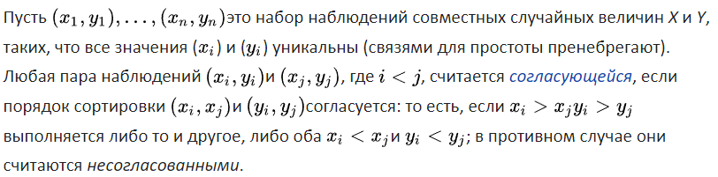

**Свойства**  
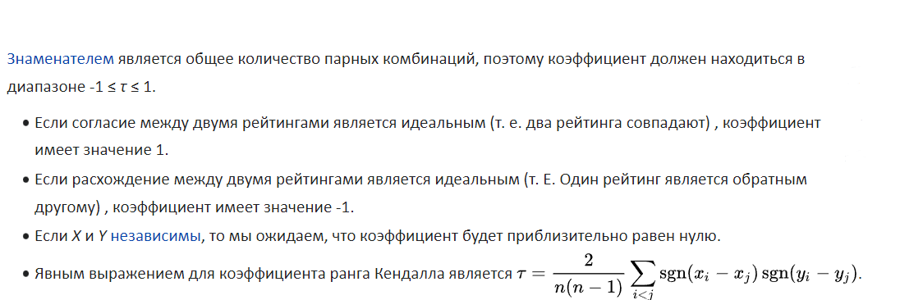

Выделим пару объектов и сравним их ранги по одному признаку и по другому. Если по данному признаку ранги образуют прямой порядок (т.е. порядок натурального ряда), то паре приписывается +1, если обратный, то –1. Для выделенной пары соответствующие плюс – минус единицы (по признаку X и по признаку Y) перемножаются. Результат, очевидно, равен +1; если ранги пары обоих признаков расположены в одинаковой последовательности, и –1, если в обратной.

Если порядки рангов по обоим признакам у всех пар одинаковы, то сумма единиц, приписанных всем парам объектов, максимальна и равна числу пар. Если порядки рангов всех пар обратны, то –C2N. В общем случае C2N = P + Q, где P – число положительных, а Q – отрицательных единиц, приписанных парам при сопоставлении их рангов по обоим признакам.

Величина 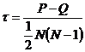 называется коэффициентом Кендалла.  
  
, где 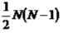 биномиальный коэффициент для количества способов выбрать два элемента из n

Из формулы видно, что коэффициент τ представляет собой разность доли пар объектов, у которых совпадает порядок по обоим признакам (по отношению к числу всех пар) 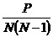 и доли пар объектов, у которых порядок не совпадает 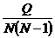.

Например, значение коэффициента 0,60 означает, что у 80% пар порядок объектов совпадает, а у 20% не совпадает (80% + 20% = 100%; 0,80 – 0,20 = 0,60). Т.е. τ можно трактовать как разность вероятностей совпадения и несовпадения порядков по обоим признакам для наугад выбранной пары объектов.

В общем случае расчет τ (точнее Р или Q) даже для N порядка 10 оказывается громоздким.

Покажем, как упростить вычисления.

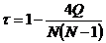

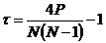

# 

# 

# 64. Проверка гипотезы о независимости признаков на основании критерия Кендалла.

Коэффициент ранга Кендалла часто используется в качестве тестовой статистики при проверке статистической гипотезы, чтобы установить, можно ли считать две переменные статистически зависимыми. Этот тест непараметрический, так как он не основывается на каких-либо предположениях о распределениях *X* или *Y* или распределении (*X*,*Y*).

При нулевой гипотезе независимости *X* и *Y* распределение выборки *τ* имеет ожидаемое значение, равное нулю. Точное распределение не может быть охарактеризовано в терминах общих распределений, но может быть точно рассчитано для небольших выборок; для больших выборок обычно используется приближение к нормальному распределению со средним нулем и дисперсией

# 

Мерой связи между переменными х и у служит коэффициент корреляции рангов Кендалла: 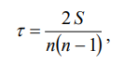 , где 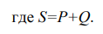.

Для вычисления надо упорядочить ряд рангов переменной х, приведя его к ряду натуральных чисел. Затем рассматривают последовательность рангов переменной **у**.

Для нахождения суммы S находят два слагаемых Р и Q. При определении слагаемого Р нужно установить, сколько чисел, находящихся справа от каждого из элементов последовательности рангов переменной у, имеют величину ранга, превышающую ранг рассматриваемого элемента.

Суммируя полученные таким образом числа, мы получим слагаемое Р, которое можно рассматривать как меру соответствия последовательности рангов переменной у последовательности рангов переменных х.

Второе слагаемое Q характеризует степень несоответствия последовательности рангов переменной у последовательности рангов переменной х. Чтобы определить Q подсчитаем, сколько чисел, находящихся справа от каждого из членов последовательности рангов переменной у имеет ранг меньше, чем эта единица. Такие величины берутся со знаком минус.

Коэффициент Кендалла также изменяется в пределах от -1 до +1 и равен нулю при отсутствии связи между рядами рангов. При достаточно большом числе наблюдений между коэффициентами корреляции рангов Спирмена и коэффициентом корреляции рангов Кендалла существует следующее соотношение: 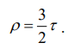

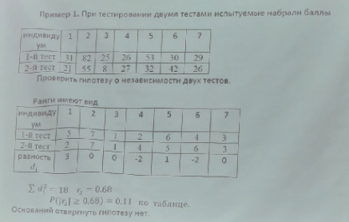

# 65. Задача регрессионного анализа.

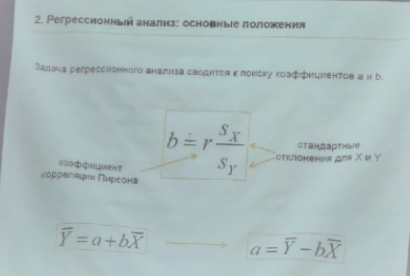







Основной задачей регрессионного анализа является установление формы и изучение зависимости между переменными.  
  
Если имеется корреляционная зависимость  между переменными y и x, возникает необходимость определить функциональную связь между двумя величинами. Зависимость среднего значения  называется регрессией y по x.

Основу регрессионного анализа составляет метод наименьших квадратов (МНК), в соответствии с которым в качестве уравнения регрессии берется функция  такая, что сумма квадратов разностей 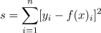 минимальна.

Вид функции , как правило, определен заранее, а с помощью МНК подбираются оптимальные значения неизвестных параметров. Метрикой рассеяния значений  вокруг регрессии  является дисперсия.  
  
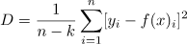  
  
k — число коэффициентов в системе уравнений регрессии.

Чаще всего используется модель линейной регрессии, а все нелинейные зависимости  приводят к линейному виду с помощью алгебраических ухищрений, различных преобразования переменных y и x.  
  
Линейная регрессия

Уравнения линейной регрессии можно записать в виде  
  
  
В матричном виде это выглядит  
  
  
  
y — зависимая переменная;

* x — независимая переменная;
* β — коэффициенты, которые необходимо найти с помощью МНК;
* ε — погрешность, необъяснимая ошибка и отклонение от линейной зависимости;

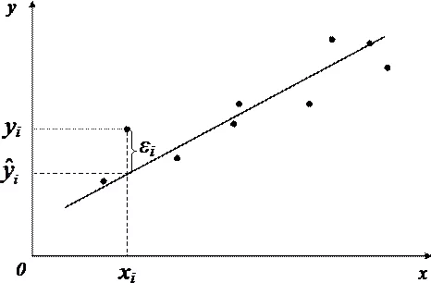  
  
  
Случайная величина  может быть интерпретирована как сумма из двух слагаемых:

*  — полная дисперсия (TSS).
*  — объясненная часть дисперсии (ESS).
*  — остаточная часть дисперсии (RSS).

## Еще одно ключевое понятие — коэффициент корреляции R2. Ограничения линейной регрессии

Для того, чтобы использовать модель линейной регрессии необходимы некоторые допущения относительно распределения и свойств переменных.

1. Линейность. Увеличение, или уменьшение вектора независимых переменных в k раз, приводит к изменению зависимой переменной также в k раз.
2. Матрица коэффициентов обладает полным рангом, то есть векторы независимых переменных линейно независимы.
3. Экзогенность независимых переменных — . Это требование означает, что математическое ожидание погрешности никоим образом нельзя объяснить с помощью независимых переменных.
4. Однородность дисперсии и отсутствие автокорреляции. Каждая εi обладает одинаковой и конечной дисперсией $σ^{2}$ и не коррелирует с другой εi. Это ощутимо ограничивает применимость модели линейной регрессии, необходимо удостовериться в том, что условия соблюдены, иначе обнаруженная взаимосвязь переменных будет неверно интерпретирована.

Как обнаружить, что перечисленные выше условия не соблюдены? Ну, во первых довольно часто это видно невооруженным глазом на графике.  
  
Неоднородность дисперсии  
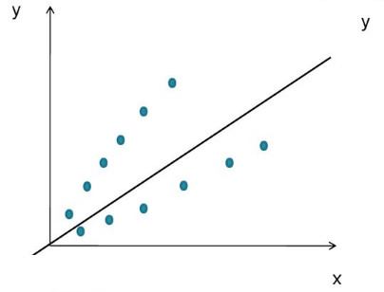  
При возрастании дисперсии с ростом независимой переменной имеем график в форме воронки.  
  
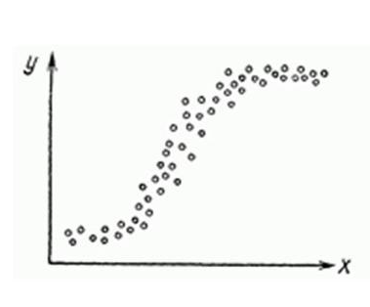  
Нелинейную регрессии в некоторых случая также модно увидеть на графике довольно наглядно.

Тем не менее есть и вполне строгие формальные способы определить соблюдены ли условия линейной регрессии, или нарушены.

Автокорреляция проверяется статистикой Дарбина-Уотсона (0 ≤ d ≤ 4). Если автокорреляции нет, то значения критерия d≈2, при позитивной автокорреляции d≈0, при отрицательной — d≈4.

Неоднородность дисперсии — Тест Уайта, , при нулевая гипотеза отвергается и констатируется наличие неоднородной дисперсии. Используя ту же  можно еще применить тест Бройша-Пагана.

Мультиколлинеарность — нарушения условия об отсутствии взаимной линейной зависимости между независимыми переменными. Для проверки часто используют VIF-ы (Variance Inflation Factor).

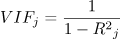

В этой формуле  — коэффициент взаимной детерминации между  и остальными факторами. Если хотя бы один из VIF-ов > 10, вполне резонно предположить наличие мультиколлинеарности.

Почему нам так важно соблюдение всех выше перечисленных условий? Все дело в Теореме Гаусса-Маркова, согласно которой оценка МНК является точной и эффективной лишь при соблюдении этих ограничений.

## Как преодолеть эти ограничения

Нарушения одной или нескольких ограничений еще не приговор.

1. Нелинейность регрессии может быть преодолена преобразованием переменных, например через функцию натурального логарифма ln.
2. Таким же способом возможно решить проблему неоднородной дисперсии, с помощью ln, или sqrt преобразований зависимой переменной, либо же используя взвешенный МНК.
3. Для устранения проблемы мультиколлинеарности применяется метод исключения переменных. Суть его в том, что высоко коррелированные объясняющие переменные устраняются из регрессии, и она заново оценивается. Критерием отбора переменных, подлежащих исключению, является коэффициент корреляции. Есть еще один способ решения данной проблемы, который заключается в замене переменных, которым присуща мультиколлинеарность, их линейной комбинацией. Этим весь список не исчерпывается, есть еще пошаговая регрессия и другие методы.

К сожалению, не все нарушения условий и дефекты линейной регрессии можно устранить с помощью натурального логарифма. Если имеет место автокорреляция возмущений к примеру, то лучше отступить на шаг назад и построить новую и лучшую модель.

# 66. Статическая оценка параметров линейной зависимости между случайными величинами.

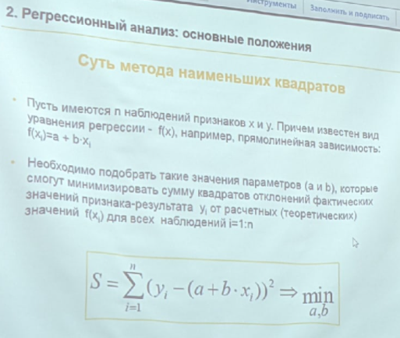

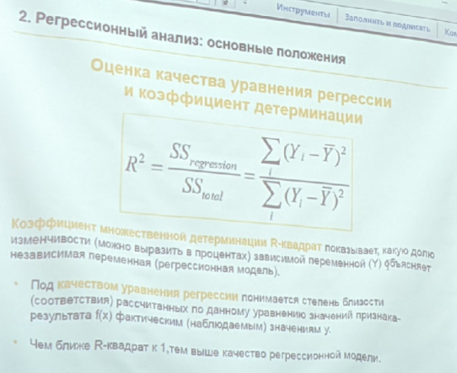

Парам. регр. - метод наименьших квадратов.

А 66 - частный случай на линейную зависимость.

Если случайные величины *X* и *Y* связаны линейной корреляционной зависимостью, то уравнение регрессии *Y* на *X*  - т.е. условное математическое ожидание случайной величины *Y* является функцией от *х,* и эта функция  - линейная) имеет вид:  .

Аналогично уравнение регрессии *Х* на *Y* или прямая регрессия *Х* на *Y* есть: 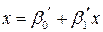 .

Коэффициенты уравнений регрессии находят методом наименьших квадратов, то есть из условия, что сумма квадратов отклонений возможных значений случайной величины от теоретических значений (рассчитанных по уравнению регрессии) имеет минимум при данных значениях коэффициентов уравнения регрессии. Полученные этим методом коэффициенты имеют вид:

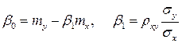 . 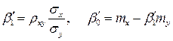 ,

здесь 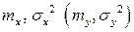 - математическое ожидание и дисперсия случайной величины  ,

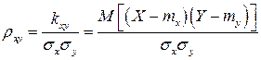 - коэффициент корреляции между случайными величинами  и  (  - корреляционный момент (ковариация)).

Пусть в результате эксперимента получена выборка  . Предварительное представление о зависимости между *Х* и *Y* можно получить, отмечая элементы выборки  в виде точек на плоскости с выбранной системой координат. Такое представление выборки системы двух случайных величин называется *диаграммой рассеивания*.

